Здоровый образ жизни
№4 , 2023
В НОМЕРЕ:

ШКОЛА-ТЕРРИТОРИЯ ЗДОРОВЬЯ\ ГЕМОРРАГИЧЕСКАЯ ЛИХОРАДКА С ПОЧЕЧНЫМ СИНДРОМОМ И ЕЕ ПРОФИЛАКТИКА\ СЕЗОН АКТИВНОСТИ КЛЕЩЕЙ\ ЧАСТО ВСТРЕЧАЕМЫЕ МИФЫ О ВАКЦИНАЦИИ\ ТАК ЛИ БЕЗВРЕДЕН КАЛЬЯН\ ОСТРЫЕ КИШЕЧНЫЕ ИНФЕКЦИИ И ИХ ПРОФИЛАКТИКА\ ЭФФЕКТ ПЛАЦЕБО\ ДЕСЯТЬ ШАГОВ К ЗДОРОВОМУ СЕРДЦУ!\ ЧТО ТАКОЕ ПРОКРАСТИНАЦИЯ И КТО ТАКОЙ ПРОКРАСТИНАТОР?\ ПРОФИЛАКТИКА БРОНХИАЛЬНОЙ АСТМЫ\ МОЖНО ЛИ УПОТРЕБЛЯТЬ КЛЕНОВЫЙ СОК?\ ФАББИНГ: КАК ПОБЕДИТЬ ЗАВИСИМОСТЬ ОТ СМАРТФОНА\ И ДРУГОЕ

ШКОЛА – ТЕРРИТОРИЯ ЗДОРОВЬЯ
Техногенное развитие современного мира, высокая активность культурных, социальных и политических процессов, внедрение электронных средств информации в повседневную жизнь потребовали усложнения учебных программ и реформирования общеобразовательных учреждений. Меняется время, меняются и задачи реформирования. Однако одна проблема остаётся неизменной – проблема здоровья детей, охраны и укрепления их здоровья, формирование ценности здоровья. Эта проблема всегда актуальна и не теряет своей значимости, так как здоровье детей всегда вызвало тревогу и никогда не было хорошим.
Справочно: по итогам профилактических осмотров детского населения Слуцкого района в 2022 году каждый четвертый ребенок в возрасте от 0 до 17 лет состоит на диспансерном учёте по поводу хронических заболеваний.
Ни для кого не секрет, что интенсификация учебного процесса неблагоприятно сказывается на состоянии здоровья детей и подростков. Наиболее значительный прирост всех нарушений состояния здоровья происходит в период школьной жизни – от 6 до 17 лет. К сожалению, негативная тенденция продолжает сохраняться. Меняется лишь структура заболеваемости.
Справочно: за время обучения в Слуцком районе уменьшается количество детей первой группы здоровья и увеличивается – второй и четвёртой группы здоровья. Так, в целом среди детей школьного возраста (6-17 лет) к первой группе здоровья в 2022 году было отнесено 29% осмотренных детей, ко второй – 58%, к третьей – 9%, к четвертой – 4%.
Известно, что здоровье ребёнка, его социально-психологическая адаптация, нормальный рост и развитие во многом определяются средой, в которой он живёт. Для ребёнка от 6 до 17 лет этой средой является учреждение образования, в котором он проводит более 70% времени его бодрствования. Образовательная среда – понятие комплексное, включающее в себя всё, что окружает ребёнка в школе: здание, оборудование, рабочая мебель, освещенность, режим обучения и др.
В соответствии с Государственной программой «Здоровье народа и демографическая безопасность Республики Беларусь» на территории Слуцкого района реализуется межведомственный информационный проект «Школа – территория здоровья». В настоящее время в проект вовлечены все учреждения общего среднего образования (10033 обучающихся в 2022/2023 учебном году). Работа проводится совместно всеми заинтересованными структурами и учреждениями.
На базах школ организован ресурсный центр, где аккумулируются методические разработки, материалы, передовой опыт, современные технологии, необходимые для формирования здоровьесберегающей среды и распространения опыта практической работы. В учреждениях созданы группы, в составе которых представители администрации, педагоги, психологи, медицинские работники, обучащиеся и их законные представители, занимающиеся вопросами здоровьесбережения, информированностью о факторах, формирующих здоровье, формированием у обучающихся установки на сохранение здоровья.
В учреждениях проводится определенная работа по здоровьесбережению обучающихся и формированию навыков здорового образа жизни. Организуются единые дни здоровья, семинары, «круглые столы», спортивные праздники и др. В течение учебного года проводится обучение родителей, педагогов и учеников навыкам профилактики заболеваний. На уроках проводятся физкультминутки, организованы подвижные перемены. Ведутся «Листки здоровья», в которых отражаются качественные и количественные показатели здоровья обучающихся. В период школьных каникул организуется работа оздоровительных лагерей, спортивные праздники, туристические слёты, соревнования между учреждениями образования и классами. Цель проводимых мероприятий –сохранение и укрепление здоровья детей.
В апреле текущего года проведена оценка эффективности реализации профилактического проекта в 2022/2023 учебном году. По результатам сравнительной оценки проводимые мероприятия считаются эффективными во всех учреждениях.
Врач-гигиенист (заведующий отделение гигиены детей и подростков) отдела гигиены – Соловьёва А.А.

ГЕМОРРАГИЧЕСКАЯ ЛИХОРАДКА С ПОЧЕЧНЫМ СИНДРОМОМ И ЕЕ ПРОФИЛАКТИКА
Геморрагическая лихорадка с почечным синдромом (далее — ГЛПС) — это острая вирусная природно-очаговая болезнь, характеризующаяся лихорадкой, общей интоксикацией, поражением почек.
ГЛПС распространена во всем мире. Случаи заболевания регистрируются, в том числе, и среди населения Республики Беларусь.
К ГЛПС восприимчиво все население. По статистике, в Республике Беларусь ГЛПС чаще заболевают мужчины (75-80% от всех случаев) активного возраста (от 16 до 60 лет). Реже заболеваемость ГЛПС регистрируется у женщин и лиц пожилого возраста, среди детей отмечаются лишь единичные случаи.
Заболевания людей ГЛПС регистрируются в течение всего года с подъемом заболеваемости в летне-осенний период. Как правило, увеличение числа случаев ГЛПС приходится на годы, благоприятные для размножения грызунов.
Человек может заразиться при проведении сельскохозяйственных работ, при работе на дачных и приусадебных участках, на лесоразработках, при посещении леса для сбора ягод и грибов, отдыха на природе ( рыбалке, охоте).
Источником инфекции являются мышевидные грызуны (домовые крысы, мыши и другие).
Заражение человека происходит:
— воздушно-пылевым путем при вдыхании высохших испражнений инфицированных грызунов;
— при соприкосновении с грызунами или инфицированными объектами внешней среды (хворост, солома, сено, строительный и бытовой мусор и т.п.);
— допускается возможность заражения человека при употреблении продуктов и воды, загрязненных выделениями грызунов и не подвергнутых предварительной термической обработке.
Заболевание может проявиться спустя 11-23 дня с момента контакта с возбудителем. Болезнь начинается остро. Повышается температура тела до 38-40°С, беспокоит головная боль, бессонница, болят мышцы, светобоязнь. Лицо, шея, верхние отделы туловища покрасневшие, воспалены склеры глаз. К 3-4-му дню болезни состояние ухудшается, могут появиться сыпь, носовые кровотечения, боль в пояснице и животе. Уменьшается количество мочи. Инфекция опасна своими осложнениями, такими как шок, кровотечения в жизненно важные органы, надрывы и разрывы коркового вещества почек, пневмонии, острый и хронических гломерулонефрит и пр.
При появлении первых признаков заболевания необходимо незамедлительно обратиться к врачу.
Передачи инфекции от человека к человеку не происходит.
Переболевшие ГЛПС приобретают стойкий и продолжительный иммунитет к заболеванию. Случаи повторного заражения не отмечаются.
Поскольку для ГЛПС отсутствуют меры специфической профилактики, предупреждение заболеваний сводится к обще санитарным мероприятиям и борьбе с грызунами.
Наряду с дератизацией должны проводиться работы по поддержанию должного санитарного состояния объектов и прилегающей территории, так как любое скопление мусора, отходов создает убежища для грызунов, привлекает их и резко снижает эффективность проводимых мероприятий.
Населению необходимо помнить основные направления профилактики этого опасного заболевания:
борьба с мышевидными грызунами , их истребление, ограничение контакта с ними и с продуктами их жизнедеятельности;
защита органов дыхания при работах , связанных с пылеобразованием, в местах не исключающих пребывание грызунов;
защита пищи и воды от доступа грызунов;
содержание в должном санитарном состоянии жилых помещений, хозяйственных построек и приусадебных участков;
соблюдение правил личной гигиены.
Выполнение этих простых рекомендаций поможет Вам сохранить здоровье.
Врач-эпидемиолог ( заведующий) отдела эпидемиологии ГУ «Слуцкий зональный центр гигиены и эпидемиологии» Черкас И.Н.

СЕЗОН АКТИВНОСТИ КЛЕЩЕЙ
Наступил долгожданный май, богатый праздничными и выходными днями. Мы в предвкушении долгожданного потепления и возможности выехать на отдых на природу, в лес, на озеро, да и, в конце концов, просто заняться садово-огородным участком или дачей.
Но именно на конец весны – начало лета в Беларуси приходится пик нападения клещей.
Излюбленные места обитания клещей – умеренно затененные влажные лиственные и смешанные леса, опушки леса, лесные тропинки, просеки и зарастающие вырубки, где есть сухостой, хворост, валежник, поймы рек, берега озер и прудов, сырые луга с высокой травой и хорошо развитым кустарником. Все чаще мы сталкиваемся с ними в городских лесопарковых зонах, на дачных и огородных участках.
Первый случай присасывания клеща в 2023 г. был зарегистрирован в конце марта, и за эти весенние недели за медицинской помощью по поводу присасывания клещей обратились уже 18 человек. Случаи укуса клещами были зарегистрированы на территории лесной зоны (детских санаториев «Случь» и «Солнышко», д. Гольчицы, Исерно) или просто на природе в городе (улицы Ленина, Максима Богдановича), в районе деревень Греск, Бокшицы, Безверховичи, Працевичи, Борок, Леньки.
Напомним, клещи относятся к классу паукообразных. В природе существует более 50 тысяч видов клещей, но эпидемическое значение в Беларуси имеют 2 вида клещей: Ixodes ricinus и Dermacentor reticulatus (луговой).
Популяции клещей поддерживается за счет питания кровью диких животных и грызунов. В своем развитии клещ проходит несколько стадий: яйца, личинка, нимфа и взрослая особь. Личинка может питаться кровью грызунов, а для человека опасны взрослые особи и только после того, как укусят жертву — животное, зараженное каким-либо инфекционным агентом. Клещ не погибнет от инфекции, а продолжит ее распространять. Он «прокалывает» кожу человека хоботком, и в этот момент в организм попадают возбудители инфекций.
В Беларуси это чаще всего
- клещевой вирусный энцефалит, характеризующийся поражением оболочек и серого вещества головного и спинного мозга,
- болезнь Лайма (боррелиоз), приводящий к артриту, поражению периферической нервной системы, сердечно-сосудистой системы, менингеальным симптомам.
В Слуцком районе в 2023 году уже зарегистрирован 1 случай Лайм-боррелиоза (в 2022г. – 18).
Собираясь в места, где могут быть клещи, стоит забыть о моде:
одежда должна быть из плотной и не ворсистой ткани, светлой и однотонной, чтобы заметить на ней клеща, с воротником, длинными рукавами, плотно прилегающими к запястью манжетами (предпочтителен комбинезон),
на голову предпочтительно надеть капюшон, др. головной убор, косынку,
обувь должна быть высокой, позволяющей заправить в нее брюки.
Одежда не всегда защищает человека от укуса, поскольку клещ ползет по ней, пробираясь к открытому участку тела. Уязвимы места с повышенным потоотделением, поскольку клещ имеет чувствительные рецепторы и распознает жертву по запаху. Паразит может выбирать место для укуса около получаса: ему необходим участок тела с высокой концентрацией капилляров и активным кровотоком. Поэтому не забывайте каждые 1-2 часа осматривать себя и своих спутников на наличие клещей на одежде и открытых участках тела. Клещи могут быть и на вещах (сумке, рюкзаке), сорванных растениях.
Клеща необходимо удалить как можно раньше. Лучше, если это безопасно и профессионально сделают в ближайшем медицинском учреждении.
Или придется извлечь клеща самостоятельно, используя тонкий пинцет, нитяную петлю, специализированные устройства промышленного изготовления. Прочную нить завязывают в узел, как можно ближе к хоботку клеща, клеща извлекают, подтягивая его вверх при помощи не резких круговых движений. Место присасывания необходимо обработать спиртосодержащим антисептиком.
После удаления клеща следует обратиться к участковому терапевту (педиатру) или инфекционисту, который назначит профилактическое лечение антибиотиками и установит медицинское наблюдение. Случаи развития болезни Лайма у лиц, принимавших антибиотик после укуса клеща крайне редки. В любом случае, за своим самочувствием необходимо продолжать наблюдать. Инкубационный период — время от момента заражения до появления первых признаков инфекционного заболевания, при клещевом энцефалите условно составляет от 2 до 21 суток, при Лайм-боррелиозе – от 2 до 30 суток.
При появлении характерных клинических проявлений клещевых инфекций (слабость, недомогание, появление пятна на месте укуса клеща, повышение температуры, головные боли, боли в мышцах и др.) следует немедленно обратиться за медицинской помощью. Антибиотикотерапия оказывается эффективной даже при развитии Лайм-боррелиоза.
К огромному сожалению, не все пострадавшие обращаются за профессиональной медицинской помощью. В Слуцком районе, как уже отмечалось, в 2023 г. официально зарегистрировано 18 таких пациентов, а для исследования пострадавшие доставили 25 клещей, из которых заражены боррелиями были 4 (16%). Отсутствие обнаружения боррелий далеко не гарантирует, что клещ не успел от них «избавиться», заразив при этом пострадавшего.
Исследование клеща не является обязательным и проводится на платной основе. По желанию можно провести лабораторное исследование удаленного клеща, которого с этой целью следует поместить в чистый флакон с плотно прилегающей пробкой. Бесплатное исследование клеща проводится только тем лицам, у которых есть медицинские противопоказания к приему химиотерапевтических лекарственных средств.
Исследование клещей на боррелии проводятся в микробиологической лаборатории Слуцкого зонального центра гигиены и эпидемиологии (ул. Копыльская, 25). Перед доставкой можно уточнить график работы и стоимость исследования по тел. 5 80 22 или 2 24 52, на сайте учреждения: http://slgigiena.by.
Серологическая диагностика Лайм-боррелиоза (определение антител IgG и IgМ к боррелиям в сыворотке крови) проводится при наличии подозрения на заболевание по направлению врача-инфекциониста (бесплатно).
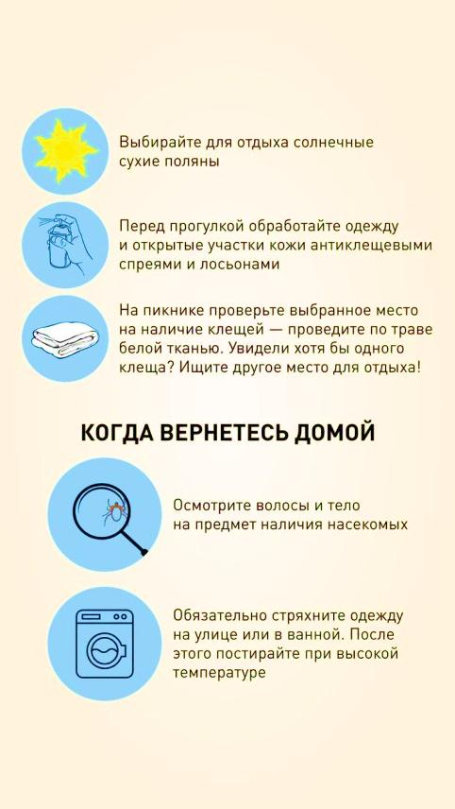
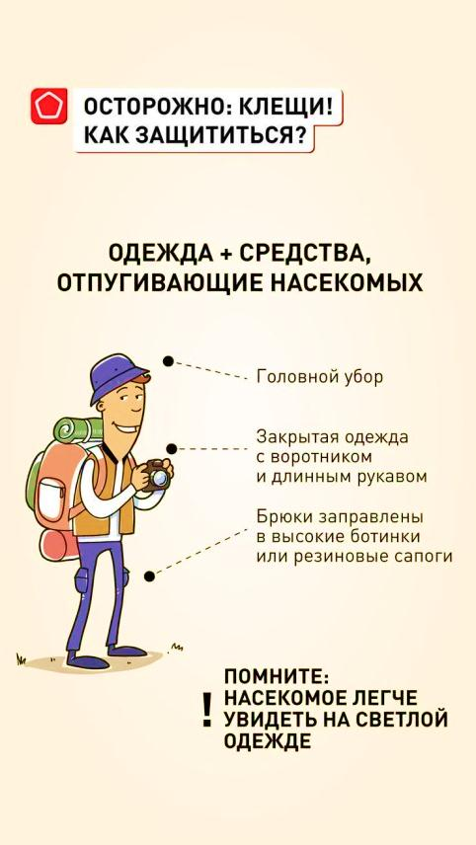
Врач-эпидемиолог отдела эпидемиологии Антонович И.О.

ЧАСТО ВСТРЕЧАЕМЫЕ МИФЫ О ВАКЦИНАЦИИ
Вот уже более двухсот лет иммунизация помогает человечеству делать мир безопаснее – начиная с самой первой вакцины от оспы и заканчивая новейшими мРНК-вакцинами, которые используются для предупреждения тяжелых случаев заболевания COVID-19. Вакцины защищают каждого из нас по отдельности и позволяют нам защищать коллективное здоровье всех людей как членов мирового сообщества.
Несмотря на имеющиеся доступные, безопасные и эффективные вакцины, среди родителей очень часто распространены мифы о профилактических прививках, а также сохраняется негативное отношение к проведению прививок.
МИФ № 1: С ростом уровня гигиены и санитарии болезни исчезнут — в вакцинах нет необходимости.
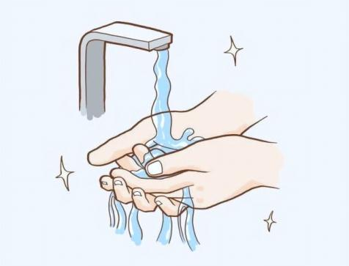
Болезни, против которых может проводиться вакцинация, вновь появятся, если прекратить программы вакцинации. Хотя улучшение гигиены, мытье рук и чистая вода помогают защитить людей от инфекционных болезней, многие инфекции могут распространяться независимо от степени нашей чистоплотности. Если население не вакцинировано, то болезни, ставшие редкими, например полиомиелит и корь, быстро появятся вновь.
МИФ № 2: Вакцины вызывают ряд вредных и долгосрочных побочных эффектов, которые еще не известны. Вакцинация даже может быть смертельной.
Все вакцины, используемые на территории Республики Беларусь, являются безопасными. Система контроля за безопасностью вакцинальных препаратов гарантирует абсолютную безопасность вакцин при правильном их применении и назначении. Каждый ребенок в нашей республике получает только проверенные препараты для вакцинации.
В большинстве случаев вакцина вызывает незначительную и временную реакцию, например, болезненное ощущение в месте введения или незначительное повышение температуры. У ребенка значительно больший шанс получить серьезные последствия в результате предотвращаемого вакциной заболевания, нежели от самой вакцины. Например, в случае полиомиелита болезнь может вызвать паралич, корь может вызвать слепоту, а некоторые предотвращаемые с помощью вакцин болезни (дифтерия, столбняк) могут даже повлечь летальный исход. Польза вакцинации значительно перевешивают риск, и без вакцин будет значительно больше случаев заболеваний, инвалидности и смерти.
МИФ № 3: Предотвращаемые с помощью вакцин болезни почти ликвидированы в моей стране, поэтому нет оснований подвергаться вакцинации.
Некоторые родители не только в нашей стране, но и во многих других развитых странах, считают, что нет необходимости подвергать ребенка даже малому потенциальному риску вакцинации, они полагают, что инфекционные болезни — это дело прошлого.
Да, это факт, что предотвращаемые с помощью вакцин болезни стали редкостью во многих странах, но, однако, как показывает практика, возбудители инфекции продолжают циркулировать в некоторых частях света. В крайне взаимосвязанном мире эти возбудители могут пересекать границы и заражать любого незащищенного человека. В связи с пандемией COVID-19 за 2021 год 25 млн. детей в мире пропустили как минимум 1 основную вакцинацию, а 18 млн. вообще не были вакцинированы. Более 1,2 млн. детей не получили прививки против кори, краснухи и эпидемического паротита. Эти факты могут способствовать возникновению вспышек заболеваемости на разных территориях. Таким образом, две основные причины сделать прививку — это защититься самим и защитить людей вокруг нас.
МИФ № 4: Одновременное введение ребенку более одной вакцины может повысить риск пагубных побочных последствий, которые могут перегрузить иммунную систему ребенка.
Согласно научным данным, одновременное введение нескольких вакцин не имеет неблагоприятных последствий для иммунной системы ребенка. Дети ежедневно подвергаются воздействию нескольких сотен инородных веществ, которые вызывают иммунную реакцию. В результате простого акта приема пищи в тело поступают антигены, а в полости рта и носа живут многочисленные бактерии. Ребенок подвергается воздействию значительно большего числа антигенов в результате простуды или ангины, чем от вакцин. Основными преимуществами введения сразу нескольких вакцин является сокращение числа посещений поликлиники, что экономит время и деньги, и рост вероятности того, что детям будут сделаны рекомендуемые прививки с соблюдением графика. Кроме того, возможность проводить комбинированную вакцинацию, коклюша, дифтерии, столбняка, вирусного гепатита В, гемофильной инфекции, означает сокращение числа инъекций.
Получение каждой назначенной дозы вакцины обеспечивает ребенку наилучшую защиту. В зависимости от препарата, необходимо получить 2 или более дозы для обеспечения надежного иммунитета против инфекций. С течением времени после вакцинации защита снижается, и одной дозы может быть недостаточно для формирования полноценного иммунитета. Каждая доза вакцины важна, потому что каждая из них обеспечивает защиту против инфекционных заболеваний, которые могут быть достаточно серьезными для детей.
МИФ № 5: Зачем прививать, ведь у ребенка уже есть свой собственный иммунитет и полученный от матери. Разве он не является более надежным, чем созданный вакцинами?
Ребенок получает иммунитет от матери во время беременности, а также во время грудного вскармливания. Однако иммунитет, полученный от матери защищает малыша не продолжительное время. Антитела, полученные от матери, постепенно исчезают, и ребенок становится уязвимым к инфекциям.
Естественный иммунитет также формируется, когда ребенок заболевает каким-либо инфекционным заболеванием. В этом случае иммунитет формируется более сильный, в сравнении с иммунитетом, сформированным прививками. Однако риск получить серьезные осложнения от инфекционного заболевания намного выше, чем от проведенной прививки. Например, осложнением после перенесенной кори может быть энцефалит или пневмония, а после прививки может появиться чувствительность в месте укола, недомогание, которые проходят без лечения в течении нескольких дней.
Важно помнить, что за получение иммунитета в результате естественной инфекции, возможно, придется заплатить врожденными дефектами вследствие краснухи, раком печени от вируса гепатита В или смертью от кори.
МИФ № 6: Грипп — это всего лишь неприятная болезнь, и вакцина не очень эффективна.
Грипп — это нечто значительно большее, чем неприятная болезнь. Это серьезное заболевание, которое ежегодно уносит 300-500 тысяч человеческих жизней во всем мире. Беременные женщины, дети младшего возраста, престарелые со слабым здоровьем и любой человек с какой-либо патологией, например астмой или болезнью сердца, подвергаются большему риску тяжелой инфекции и смерти. Дополнительным положительным эффектом вакцинации беременных женщин является защита новорожденных (в настоящее время не существует вакцины для младенцев, не достигших 6 месяцев). Вакцинация обеспечивает иммунитет против трех или четырёх (в зависимости от выбора вакцины) наиболее распространенных штаммов, циркулирующих в любой данный сезон. Это наилучший способ сократить шанс заболеть тяжелым гриппом или заразить им других людей. Избежать гриппа означает избежать дополнительных медицинских расходов и потери доходов в результате пропущенных дней работы или учебы.
МИФ № 7: Нет необходимости в проведении вакцинации против COVID-19, в том числе введение бустерных доз, т.к. коронавирусная инфекция протекает как обычная ОРВИ.
Глобальный риск COVID-19 для здоровья человека и уровень его продолжающейся передачи по-прежнему характеризуются как высокие, особенно учитывая тот факт, что вирус сохраняет способность эволюционировать в новые варианты с непредсказуемыми характеристиками. Необходимо сохранять бдительность в отношении данной инфекции.
Проведение вакцинации взрослым и детям с 5 лет, в том числе введение бустерных доз вакцины снизит риска заражения, минимизирует число случаев тяжелого течения заболевания и смертности после перенесённой коронавирусной инфекции.
МИФ № 8: Вакцины содержат опасные для здоровья компоненты.
Если бы вакцины содержали вредные и опасные компоненты, то ни одна страна в мире не проводила бы массовую иммунизацию, подвергая опасности не только детей, но и взрослых.
Вакцины содержат специальные вещества, которые позволяют организму вырабатывать иммунитет – частички микроорганизмов, которые вызывают инфекционные заболевания. Также вакцины содержат
в небольшом количестве другие вещества – они играют важную роль
в процессе изготовления, хранения вакцины и гарантируют безопасность и стабильность препаратов.
МИФ № 9: Нет необходимости проводить вакцинацию совсем маленьким детям. Мой ребенок подрастет и окрепнет, и тогда будет делать прививки.
Смысл проведения прививок как раз и заключается в том, чтобы не ждать пока, ребенок окрепнет и подрастет, а уже с самого рождения дать ему защиту и безопасность, тем самым позволяя расти здоровым. Ведь никто не знает, в каком возрасте организму придется столкнуться с коклюшем, дифтерий, полиомиелитом. Прививая детей в соответствии с календарем профилактических прививок, уже с самого рождения мы уберегаем малыша от потенциально опасных осложнений и последствий инфекционных заболеваний.
Календарь профилактических прививок разработан с целью обеспечения защиты новорожденных и детей до года путем формирования иммунитета на ранних этапах жизни, до того как малыш встретится с серьезными инфекциями. Дети вакцинируются рано, потому что они более подвержены риску возникновения заболеваний и осложнения от инфекций могут быть очень серьезными и даже угрожать не только здоровью, но и жизни.
Сотрудники эпид.отдела

Так ли безвреден кальян
О вреде курения сигарет знают все, но вот о том, вреден ли кальян – до сих пор ведутся оживленные споры. Реклама этого модного вида курения уверяет, что это совсем невредно, но специалисты придерживаются другого мнения.
КАЛЬЯН — прибор для курения, позволяющий фильтровать и охлаждать вдыхаемый дым или трубка с водяным фильтром и длинным гибким чубуком. При курении в сосуде кальяна создаётся разрежение, благодаря чему дым поднимается сквозь жидкость и через трубку с чубуком попадает в лёгкие курильщика.
Традиционно кальян очень популярен в арабском мире и некоторых других мусульманских странах. В Европе он приобрёл определённую популярность в XIX в.
В кальяне используется специальный табак (обычно ароматизированный), а вместо воды как охладителя нередко используют разнообразные безалкогольные и спиртные напитки. В последнее время к данной смеси добавляют различные фрукты и ягоды (яблоки, клубника и др).
ФИЗИОЛОГИЯ КУРЕНИЯ КАЛЬЯНА
- Одна порция кальяна равна 100 выкуренным сигаретам;
- В среднем одна сессия кальяна длится от 15 до 90 минут;
- За один вдох курильщик вдыхает объем никотина равный 2-12 сигарет, то за одну сессию кальяна в организм поступает количество никотина равное выкуриванию одной пачки;
- Угли кальяна, раскаляясь до 600-650 градусов, молниеносно поставляют в мозг курильщика углекислый газ, который приводит к острейшему кислородному голоданию, что повреждает клетки мозга, сердца, печени и почек;
- Поскольку температура вдоха при курении кальяна ниже, чем при курении сигарет ввиду прохождения дыма через жидкость колбы, кальянному курильщику приходится вдыхать дым более глубоко, с усилием. В результате химические вещества глубоко проникают в клетки и травмируют слизистую и эпителий ротовой полости, дыхательного тракта и легких.
ЧТО СОДЕРЖИТЬСЯ В КАЛЬЯНЕ?
При исследовании различных коммерческих видов табака для кальяна обнаружили высокий уровень никотина (в 10 раз выше, чем в сигаретах), что повышает общий никотин в плазме крови на 20%. Эти данные полностью опровергли миф о существовании безникотинового табака для кальяна.
Дым кальяна содержит столько же углекислого газа, дегтя и тяжелых металлов, что и обычные сигареты. Содержание берилия, хрома, кобальта и никеля в дыме кальяна во много раз превосходит содержание этих вредных веществ в сигаретном дыме.
При прохождении дыма через воду уменьшается количество никотина, фенола, бензопирена и других вредных веществ и смол. Однако их количество только сокращается, а не отсутствуют полностью, поэтому вред организму всё равно наносится немалый.
В организме курильщиков кальяна уровень монооксида углерода повышен. А именно этот газ способствует увеличению сердечных сокращений и даёт эффект слабого опьянения при курении кальяна.
Более того, при курении кальяна обычно используется фольга, которая при нагревании от угля производит канцерогенные алюминиевые пары, которые очень вредны.
ПОСЛЕДСТВИЯ ДЛЯ ОРГАНИЗМА
Вследствие высокой токсичности у кальянных курильщиков возрастает риск возникновения:
- рака легкого в 2 раза,
- сердечно сосудистых заболеваний в 2,2 раза,
- респираторных заболеваний и ринитов в 2,3 раза,
- альвеолита в 3,7 раза,
- мужского бесплодия в 2,5 раза,
- остеопороза и патологий ротовой полости в 3-5 раз,
- доказана связь употребления кальяна с раком гортани и носоглотки, мочевого пузыря, а также с инфекционным заболеваниями - гепатитом С и туберкулезом.
ОПАСЕН ЛИ КАЛЬЯННЫЙ ТАБАК БЕЗ НИКОТИНА?
Все знают, что никотин – это яд, но сегодня продаются кальянные табаки и без него. Насколько они безопасны?
С одной стороны, нет никотина – нет отравляющего воздействия на организм, кроме того, такой табак не вызовет привыкания. Отчасти верно, но все равно безникотиновый кальянный табак нельзя считать безвредным. При курении такого табака выделяется также большое количество дыма, который содержит вредные смолы и углеводороды.
ОБРАТИТЕ ВНИМАНИЕ!
По оценкам исследователей, шахта кальяна и вода в колбе фильтруют дым, но очень слабо, суммарная степень очистки кальянного дыма не превышает 40%. А это значит, что большая часть вредных компонентов проникают прямо в легкие курильщика.
Если вспомнить, что кальян курят обычно довольно долго, а объем вдыхаемого дыма превышает 1.5 л, можно с уверенностью сказать: объем токсических веществ, которые проникают в легкие курильщика, более чем достаточен, чтобы нарушить работу дыхательных путей.
Кроме общего негативного воздействия на дыхательную систему, кальянный дым «бьет» и точечно, нарушая работу так называемых ресничек легкого. Они представляют собой мерцательный эпителий, который выстилает ткани дыхательных путей изнутри и играют важнейшую роль в системе очистки воздуха, который вдыхает человек, служат неким естественным фильтром дыхательной системы.
Курильщику кальяна его дым кажется ароматным и довольно мягким, но при попадании в легкие он сильно раздражает ткани. Эти очаги воспалений не успевают заживать, если курить кальян слишком часто, и через несколько лет увлечения этой пагубной привычкой человек рискует заработать хронический бронхит. Постоянный воспалительный процесс, который присутствует в легких в таком случае, значительно снижает иммунитет курильщика.
ЗАБОЛЕВАНИЯ ДЫХАТЕЛЬНЫХ ПУТЕЙ
- Ожоги ротовой полости и дыхательных путей;
- Хроническая обструктивная болезнь легких;
- В бронхоальвеолярных путях кальянных курильщиков значительно повышен общий уровень протеина, альбумина и глобулина, что свидетельствует о серозном воспалении;
- Также отмечена повышенная активность микрофагов в бронхиальном дереве и высокое количество нейтрофилов у курильщиков кальяна, чем у курильщиков сигарет и некурящих, что свидетельствует о деструктивных изменениях легочной ткани;
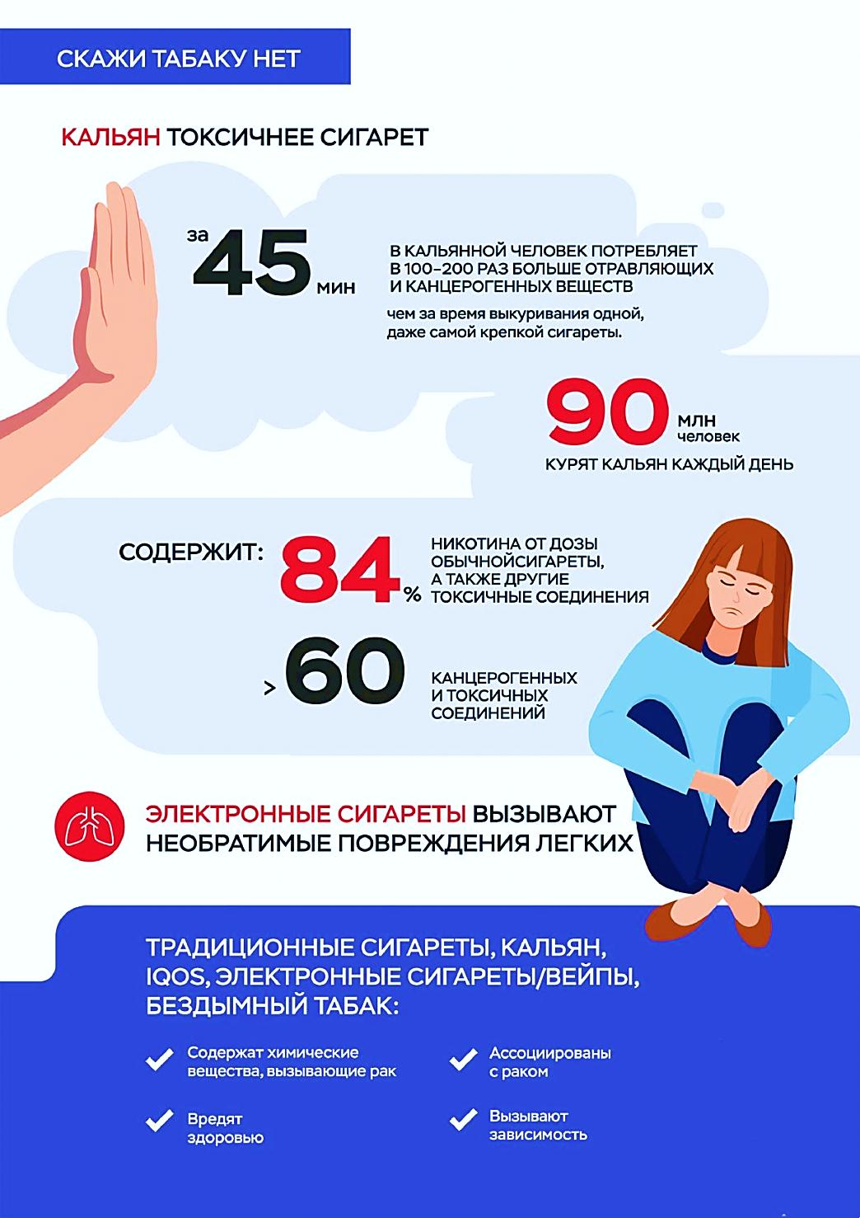
- Традиция курить кальян одной большой компанией, в которой может оказаться кашляющий человек, создает высочайший риск заражения туберкулезом. Теплая мокрая среда колбы кальяна является идеальной средой для размножения палочки Коха и заражения туберкулезом.
ОНКОЛОГИЧЕСКИЕ ЗАБОЛЕВАНИЯ
Вследствие высокой токсичности у кальянных курильщиков возрастает риск возникновения рака легкого, рака ротовой полости, рака гортани и желудка, мочевого пузыря, рака кожи.
ИММУННАЯ СИСТЕМА И ИНФЕКЦИИ
Доказан риск снижения иммунитета у курильщиков кальяна, который объясняется традицией совместного курения кальяна.
КАЛЬЯН И РОТОВАЯ ПОЛОСТЬ
Курение кальяна также может привести к различным инфекционным заболеваниям: герпесу, гепатиту, когда курение кальяна происходит в больших компаниях без индивидуальных мундштуков;
При курении кальяна риск развития остеопороза и патологий ротовой полости (язвы, кровоизлияния, пародонтоз) возрастает в 3-5 раз.
ЗАВИСИМОСТЬ
Всякий табак содержит яд, вызывающий зависимость — никотин, который является одним из регуляторов количества потребления табака;
Заядлый курильщик кальяна объясняет, что он не может не курить кальян более двух дней. Этот срок связан с котонином, полураспад которого колеблется между 15 и 20 часами, что свидетельствует о наличии зависимости.
ПАССИВНОЕ КУРЕНИЕ
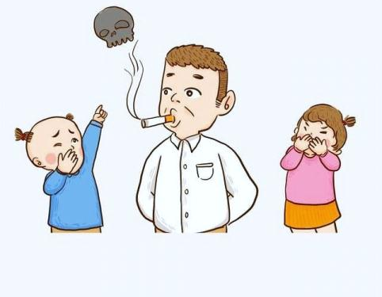
Апное (временная остановка дыхания) и олигопное (резкое уменьшение частоты и глубины дыхания) ярко выражено у младенцев, чья мать курила кальян в первом триместре беременности;
Выраженное снижение функции легких у пассивных взрослых курильщиков;
Провоцирует приступ астмы у детей. Курение во время беременности ассоциировано с ранним началом астмы, аллергическим проявлением и высоким уровнем серо - иммуноглобулина Е.
Итак, курение кальяна пагубно сказывается на здоровье курильщика, кроме того, вызывает привыкание. Кальян ничуть не безопаснее, чем сигареты. А по объему вдыхаемого вредного дамы значительно вреднее. Так стоит ли вдыхать этот ароматный дым?

Михновец Н.В.
Инструктор-валеолог

ОСТРЫЕ КИШЕЧНЫЕ ИНФЕКЦИИ И ИХ ПРОФИЛАКТИКА
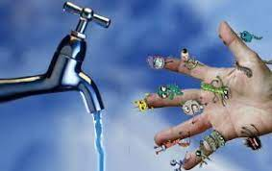С наступлением жарких дней возрастает опасность заражения острыми кишечными инфекциями. В текущем году жители Слуцкого района чаще всего болели острыми кишечными инфекциями с установленным возбудителем. Этим установленным возбудителем является ротавирус, а болезнь, которую вирус вызывает называется ротавирусной инфекцией.
Ротавирусная инфекция – высоко заразное заболевание, передающееся водным, пищевым и контактно-бытовым путями. Эта болезнь распространена повсеместно и поражает, в первую очередь, у детей. Все заболевшие слутчане – дети до 14 лет, из них 70, 0 % — это дети до 3 лет, 30, 0 % — от 3до 6 лет.
Путь передачи инфекции: через предметы обихода, посуду, инвентарь, игрушки, грязные руки, инфицированную вирусами пищу, колодезную или речную воду.
Вирус передается от больного человека к здоровому или от бессимптомного носителя ротавируса, представляющего реальную угрозу для окружающих. На различных объектах внешней среды он сохраняет жизнеспособность до месяца, выживает и при нулевой температуре. Не исключена возможность распространения инфекции и воздушно-капельным путем.
Клинические проявления ротавирусной инфекции: тошнота, рвота, жидкий стул, боли в животе, повышение температуры. Иногда эти симптомы возникают на фоне острой респираторной инфекции: кашля, насморка, покраснения горла, конъюнктивита, поэтому ротавирусную инфекцию часто называют «кишечным гриппом».
При проведении эпидемиологических расследований случаев острых кишечных инфекций, зарегистрированных в текущем году по Слуцкому району, было установлено, что лидирующее положение в передаче инфекции занимали овощи и фрукты. Условиями, способствующими заражению, явилось нарушение обработки плодоовощной продукции в домашних условиях. Не следует забывать, что фрукты, овощи и ягоды необходимо мыть под проточной водопроводной водой, а для детей младшего возраста – ополаскивать кипяченой водой или кипятком. Обязательно нужно мыть и фрукты, которые чистятся: апельсины, бананы, мандарины.
Некоторые мамы заболевших детей связывали заболевание ребенка с употреблением молока и молочных продуктов, в т.ч. детских молочных смесей, салатов. Условиями, способствующими заражению, являлось нарушение хранения готовых продуктов в домашних условиях и технологии их приготовления.
Не забывайте правильно хранить приготовленную еду. Если приготовленной пищи много и ее нужно сохранить, имейте в виду, что она должна храниться в холодильнике. Пищу для детей лучше вообще не подвергать хранению. Не оставляйте приготовленную пищу при комнатной температуре в течение более двух часов. А также помните, что необходимо тщательно подогревать приготовленную заранее пищу и избегать контакта сырых и готовых пищевых продуктов. Для обработки сырых мясных продуктов, птицы, рыбы выделите отдельные разделочную доску и нож, не используйте этот инвентарь для нарезки продуктов, которые не подвергаются термической обработке. Салаты необходимо хранить в холодильнике в не заправленном виде.
Поскольку любое заболевание легче предупредить, чем с ним бороться, необходимо строго соблюдать правила личной гигиены. Они совсем простые.
- Так, по возвращению с улицы, перед приёмом пищи, после посещения туалета и при любом загрязнении нужно вымыть руки с мылом.
- У детей воспитывать привычку обязательно мыть руки после туалета и перед едой.
- Тщательно мыть игрушки, соски, бутылочки маленьких детей обязательно кипятить.
- Для питья использовать только кипячёную или бутилированную воду.
- Овощи и фрукты, в том числе цитрусовые и бананы, употреблять только после мытья их чистой водой и ошпаривания кипятком.
- Не употреблять продукты сомнительного происхождения, с истекшим сроком годности.
- Выделить разделочный инвентарь (ножи и доски) отдельно для сырых и готовых продуктов.
- Не допускать соприкосновения готовых продуктов и не прошедших термическую обработку, т.е. соблюдать товарное соседство продуктов в холодильнике.
- Регулярно проводить влажную уборку и проветривание помещений, особенно там, где есть маленькие дети.
- Не забывать о закаливании, полноценном питании, всё это повышает защитные силы организма.
Соблюдение всех мер профилактики позволит сохранить здоровье Вам и Вашим детям!
Врач-эпидемиолог ( заведующий) отдела эпидемиологии И.Н. Черкас.

ЭФФЕКТ ПЛАЦЕБО
С латинского placebo переводится как «понравлюсь». Плацебо – это вещество, которое не имеет явных лечебных свойств, но используется как лекарственное средство. Лечебный эффект достигается верой пациента в то, что препарат действует. Эффект плацебо можно проследить при лечении некоторых психических заболеваний, болевом синдроме, астме, болезни Паркинсона, кишечных расстройств, ишемии и гипертонии. Плацебо-эффект проявляется тем лучше, чем более высока степень внушаемости человека.
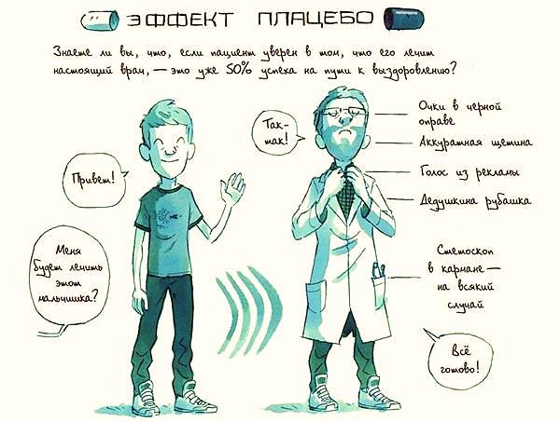
Ещё в 18 веке в одной из немецких клиник плацебо испытали на пациентах, больных туберкулёзом. Сначала им много рассказывали, что появилось новое лекарство, исцеляющее от недуга, а затем привезли препарат и назначили его больным. После месячного курса приёма выздоровели 80 процентов испытуемых. Как потом оказалось, «волшебным» лекарством был… обычный аспирин, который никак не влияет на течение столь серьёзной болезни, как туберкулез.Много позже была научно доказана «неосознанность» эффекта плацебо. Ученые выяснили, что в его основе лежит бессознательная работа мозга. Другими словами, мозг решает, каким образом будет воздействовать на человека лекарство, раньше, чем информация о лекарстве им осознается.
Эффект плацебо связывают также с психоэмоциональностью. Человек хочет выздороветь и верит в эффективность назначенных ему таблеток, воспринимая их как средство спасения. На этом фоне жизненные силы максимально мобилизуются, запускается процесс восстановления, приходит в норму физическое и психологическое состояние больного.
Эффект плацебо в медицине и психологии
В медицине плацебо используется довольно часто. К нему прибегают для облегчения боли пациента, если нет эффективных препаратов, либо чтобы улучшить состояние больного, когда эффективность существующего лекарства вызывает сомнения.
Выделяют три вида плацебо-эффекта:
- Положительный (наиболее распространенный). Он усиливает действие лекарства и его лечебные свойства.
- Отрицательный. Обнуляет лечебное действие препарата, либо приводит к изменению состояния в худшую сторону.
- Нейтральный (очень редко). Название говорит за себя – плацебо-эффекта нет.
Важными факторами, влияющими на эффективность плацебо, являются:
- Авторитет доктора. Если пациент не доверяет врачу, эффект плацебо будет негативным.
- Цена лекарства. Низкая стоимость лекарства при серьезной патологии также даст отрицательный плацебо-эффект.
- Доступность препарата. Если лекарство добыто с трудом, привезено издалека, эффект плацебо вырастает в разы.
Также плацебо применяют, когда испытывают новые лекарства. Как правило, испытуемых разделяют на две группы, одной из которых дают настоящее лекарство, а другой — «двойника»-пустышку. Участники эксперимента не знают, кто из них принимает плацебо, а кто — настоящее лекарство. Затем исследователи анализируют результаты и оценивают эффективность нового препарата.
Эффект плацебо в психологии — результат воздействия на наше подсознание. Как говорилось выше, чем более внушаем человек, тем выше выраженность эффекта. Больше всего плацебо действует на экстравертов, людей с заниженной самооценкой, невротиков и детей.
Плацебо дает положительные результаты при лечении психосоматических расстройств. Например, когда пациент придумывает себе болезнь, на него нужно воздействовать психологическими методами, а не лекарствами. Задача специалиста в этом случае – внушить человеку, что назначаемый препарат не пустышка, а чудодейственное средство, после которого наступит стопроцентное выздоровление.
Эффект ноцебо: обратная сторона медали
Эффект плацебо может быть отрицательным. Это происходит, когда пациент ждет от «пустышки» побочных эффектов и ухудшения самочувствия. Такой эффект называется ноцебо. Одна из главных причин его возникновения – негативные ожидания. Ведь мысли крайне сильно могут влиять на наши чувства. Мозг создает ложные ощущения, которые человек не отличает от реальных. К примеру, страх боли приводит к ее усилению.
Эффекту ноцебо наиболее подвержены следующие группы людей:
- Склонные к тревожности и депрессии.
- Страдающие хроническими заболеваниями.
- Имеющие опыт неудачного лечения.
Эффект плацебо во многих случаях помогает выздороветь быстрее. При этом он не так надёжен, как результат от использования настоящих лекарств. Плацебо приводит к субъективному улучшению состояния, но редко излечивает недуг. Так или иначе, нужно четко понимать, что положительным эффект плацебо будет лишь при сильной вере человека в выздоровление, его позитивном настрое и уверенности в благополучном исходе лечения.
Психолог
Тревога Д.В.

ДЕСЯТЬ ШАГОВ К ЗДОРОВОМУ СЕРДЦУ!
Десять профилактических мероприятий, простых и доступных абсолютно каждому: сохраните этот список и пусть ваше сердце будет здоровым!

Шаг 1 — рациональное питание. В повседневном рационе рекомендуется свести к минимуму употребление жирных продуктов, жареных блюд, сократить потребление соли, сахара, кофеина. Рекомендуется отдавать предпочтение морской рыбе, постному мясу птицы, хлебу из цельного зерна, потреблять достаточное количество богатых клетчаткой овощей и фруктов. Фитотерапия для профилактики заболеваний сердца.

Фитопрепараты и разнообразные средства народной медицины доступны каждому. При этом важно помнить о том, что фитосредства хороши только как часть комплексной профилактики — они не могут заменить рационального питания.

— чеснок — его следует употреблять в сыром виде с едой, а также в виде настойки, чесночного масла;

— черноплодная рябина, перетертая с медом;

— смесь соков хурмы и репы с медом;

— смесь соков редьки, моркови, свеклы с медом;

— смесь сока моркови с растительным маслом;

— смесь меда с маточным пчелиным молочком;

— боярышник в виде чая, настойки.

Шаг 2 — нормализация массы тела. Лишний вес автоматически становится нагрузкой для сердца и сосудов, кроме того, он отражает неблагоприятный баланс холестерина в организме. Известно, что лишняя масса тела способствует и повышению артериального давления. При наличии лишних килограммов необходимо пересмотреть свое питание и нарастить физическую активность. Кстати, играет роль не только масса тела как таковая, которая должна быть в норме (Индекс массы тела по Кетле не выше 28,0; индекс Кетле (кг/м2) = вес (кг): рост2 (м2). Например: вес = 102 кг, рост =1,68 м. Индекс Кетле =102: (1,68 х 1,68) = 36.), но и окружность талии — не более 88 см у женщин и не более 102 см у мужчин.

Шаг 3 — повышение физической активности. Гиподинамия — враг сердца и сосудов, и ради их здоровья нужно по возможности поддерживать достаточный уровень активности. Выбор физических упражнений зависит от вкуса и возможностей, это может быть плавание, занятия в спортзале, пешие прогулки, отказ от использования автомобиля или лифта, гимнастика. Важен не конкретный вид занятий а, то, что организм будет достаточно активен при этом.

Шаг 4 — отказ от вредных привычек. Курение, алкоголь, наркотические препараты, избыточное потребление кофе и даже энергетические напитки с зашкаливающим содержанием кофеина постепенно приводят к заболеваниям сердечно-сосудистой системы, поэтому от таких привычек следует избавиться. Если самостоятельный отказ невозможен из-за сформировавшейся зависимости, стоит прибегнуть к специальному лечению.

Шаг 5 — преодоление стресса. Острый и хронический стресс — неотъемлемая часть жизни современного человека и исключить его полностью невозможно. Но большую роль играет личное восприятие человеком стрессовых ситуаций, разумная и адекватная реакция на них. Отвлечься помогают позитивное общение с приятными людьми, расслабляющие хобби, занятия спортом и прогулки, рациональный режим дня в котором есть время для отдыха, путешествия, натуральные успокоительные средства. Как и в случае с физической активностью, выбор методов борьбы со стрессом остается за конкретным человеком и зависит от его предпочтений.

Шаг 6 — контроль артериального давления. При стойких цифрах АД выше 140/90 следует проводить антигипертензивную терапию.

Шаг 7 — систематические осмотры у кардиолога для тех, кто в группе риска по сердечно-сосудистым заболеваниям и у врача общей практики — для всех остальных. Врач — специалист может выявить болезнь еще тогда, когда она не провоцирует дискомфорта для больного. А лечение тем эффективнее, чем раньше оно начато!
Шаг 8 — контроль уровня холестерина в крови. Проводить его нужно каждый год всем людям старше 30 лет. Норма для здорового человека — 5 ммоль/л, для больного сахарным диабетом — 4-4,5 ммоль/л.

Шаг 9 — контроль уровня сахара в крови. Также проводится ежегодно начиная с 40 лет. Норма 3,3-5,5 ммоль/л.

Шаг 10 — прием препаратов, разжижающих кровь, они является важнейшим фактором профилактики ишемической болезни сердца (ИБС) и его осложнений — инфаркта миокарда и ишемического инсульта. Перед началом приема препарата необходимо проконсультироваться с врачом.

Профилактика заболеваний сердца и сосудов в целом не представляет сложности. Берегите себя, относитесь ответственно к своему здоровью и сердце скажет вам «спасибо»!

Басолыго С.Г.
Зав.ООЗ и соц.гиг.мониторинга(врач-гигиенист)

ЧТО ТАКОЕ ПРОКРАСТИНАЦИЯ И КТО ТАКОЙ ПРОКРАСТИНАТОР?

В жизни каждого человека были ситуации, когда хотелось отложить какое-то важное дело на потом, как бы «позабыв» о нём, и заняться совершенно бессмысленными и бесполезными задачами, испытывая при этом беспокойство. Такое «отлынивание» имеет своё название, и довольно таки распространено в современном обществе, особенно с появлением интернета, мобильных устройств и прочих гаджетов, отвлекающих внимание.

Прокрастинация — это постоянное откладывание важных дел, которое приводит к жизненным проблемам и негативным психологическим эффектам, а именно: стрессу, чувству вины, потере производительности, заниженной самооценке.

Прокрастинатор – это такой человек, который находит вполне логичные и убедительные причины своей бездеятельности.

Считается, что в мире примерно 20% населения страдает «синдромом завтра», которое не передаётся по наследству, а является приобретённым, что даёт надежду на избавление от него.

Почему она возникает?
Самая основная причина довольно – таки банальна – человеку просто не интересно какое-то занятие или работа в целом. Невозможно ведь, постоянно удерживая напряжение, заставлять себя что-то делать, не получая совершенно никакого от процесса и результата удовлетворения, радости и насыщения. Наиболее неприятное наше подсознание пытается отложить, как бы защищая психику от негатива. Но это действие, к сожалению, приводит к противоположному эффекту.
Также даёт о себе знать неспособность личности распределять приоритеты, выделять цели и предвосхищать последствия, будь они положительными или отрицательными.
Неосознанность, то есть, когда человек не имеет понятия о том, зачем живёт, к чему стремится и чего вообще хочет. От этого он будто плывёт по течению, не имея чёткой цели и курса, прибиваясь то к одному берегу сиюминутного желания, то к другому.
Безответственность также порождает возникновение этого феномена. Продолжая предыдущую метафору, личности необходимо раздобыть весло и усиленно гребсти в сторону своих наиболее важных потребностей. Порой плывя против течения и прибиваясь на совершенно ненужный берег, либо на исходную точку. И за возникшие последствия придётся нести ответственность, признавать свои ошибки, неверные решения и прочее. Отчего возникает соблазн, совсем ничего не делать, дабы не расплачиваться потом в случае неудачи.
Наиболее весомые причины прокрастинации – страх и фобии. Причём совершенно разные, будь то боязнь неудачи, либо же критики, перемен и даже боли. Ведь, по факту, человеку порой проще привыкнуть к условиям, которые его абсолютно не устраивают, и причиняют неудобства, чем взять и изменить их. А знаете почему? Потому что возникает мысль «а вдруг станет ещё хуже?».
Недостаток ресурсов, сил, знаний или энергии. Отчего индивид не решается приступать к важному делу, понимая заранее, что не справится с ним.
Порой мешает перфекционизм, выставляющий требования делать всё идеально и без малейшей промашки. Как вы знаете, идеальность чаще является мифом, совершенно недостижимым. Вследствие чего человек принимает решение бездействовать, заранее понимая бессмысленность любой попытки приступить к выполнению поставленной задачи.
Отсутствие мотивации. К примеру, если заработная плата слишком низкая, как вы думаете, будет ли желание у сотрудника выкладываться? Чем меньше у него рабочей ответственности, тем менее значимым он будет себя ощущать, и как результат – ничегонеделание. Да и смысла нет стараться что-то сделать, если он не понимает, зачем ему это надо, поэтому будет всячески отвлекаться.
И, конечно же, неумение эффективно управлять своим временем, наука тайм менеджмента не всем известна, отчего и проблемы.
Последствия
Сложности со здоровьем, а всё потому, что напряжение – постоянные фоновые спутники индивида, страдающего «синдром завтра». Как вы знаете, любые эмоции, если они чрезмерны, наносят вред организму, истощая его и вызывая хронические заболевания. Чтобы быть более активным, когда сил уже нет, приходится поддерживать себя различного рода энергетиками. Которые в большом количестве наносят непоправимый вред здоровью.

Бессонница. Стоит не поспать нормально пару ночей, как сбиваются биологические ритмы, восстановить которые потом не так просто, что в дальнейшем вызывает бессонницу и даже депрессию. В силу того, что индивид не решает какие-то задачи, или уделяет им совсем поверхностное внимание, это приводит к не успешности и нереализованным потребностям. Которые в свою очередь вызывают неудовлетворение жизнью и её низкое качество.

Безработица, или отсутствие профессии, так как за несвоевременность сдачи рефератов, зачётов и экзаменов вполне могут исключить их высшего учебного заведения.

Постоянное ощущение вины разрушает отношения с другими людьми, так как не позволяет качественно их «строить», выкладываясь и не нарушая баланс «давать-брать». Особенно негативно сказывается, если человек не держит обещанного слова. Ему просто не будут доверять, и, соответственно, признавать его и уважать.

Виды
В 1993 году социальный психолог Стэнли Милграм, при участии коллег провел исследования, в ходе которых было выявлено такие виды этого феномена:

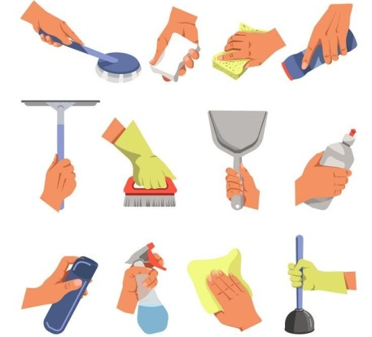
1.Бытовой, его ещё называют ежедневным – это отлынивание от задач, которые необходимо выполнять на постоянной основе, допустим, мытьё посуды или уборка. Вследствие чего грязные тарелки накапливаются в мойке, одежда развешана по стульчикам и креслам, оседает пыль, толщиной чуть ли не в сантиметр, но стоит кому-то позвонить и предупредить о том, что придёт в гости, как мгновенно наводится чистота и квартира сияет.

2.В принятии решений – это про нежелание брать на себя ответственность, так как зиждется надежда, что всё разрешится как-то само собой, отчего индивид находится в «подвешенном» состоянии, ожидая завершения возникшего вопроса, или истечения срока его актуальности.

3.Невротический – немного схож с предыдущим видом, только в этом случае откладываются решения значимые, которые окажут влияние на всю последующую жизнь. Например, такие, как создание семьи, рождение ребёнка, либо же выбор профессии, города проживания.

4.Компульсивный (хронический) – это постоянное позднее реагирование на возникшие сложности и задачи, является одной из особенностей поведения человека.

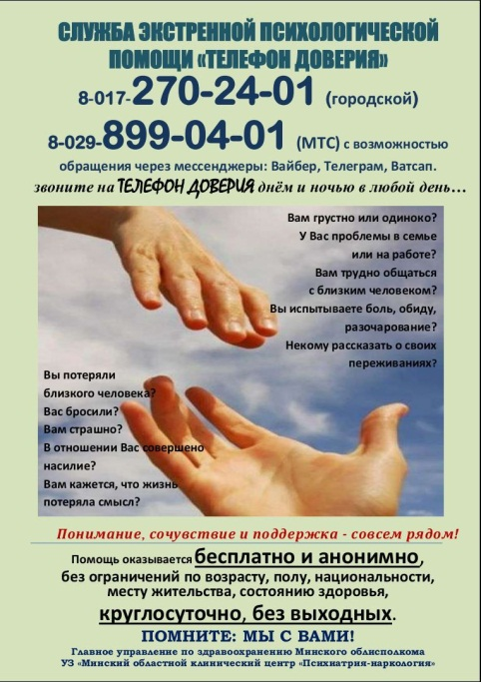
5.Академический – связан с обучением, то есть отстрачивание выполнения курсовых, дипломных робот, изучение необходимого материала непосредственно накануне экзамена или зачёта и прочее.

Тревога Д.В.
Психолог

ПРОФИЛАКТИКА БРОНХИАЛЬНОЙ АСТМЫ

Профилактика бронхиальной астмы: первичная и вторичная. Профилактика является наиболее важной частью в лечении астмы. Иногда только с помощью профилактики (например, отказом от табакокурения) можно добиться длительной стойкой ремиссии, свести к минимуму риск прогрессирования заболевания и развития осложнений. Различают первичную профилактику и вторичную.  Первичная профилактика проводится людям из группы риска (обычно детям), у которых в прошлом отмечались аллергические реакции, эпизоды крупа или обструктивных бронхитов, имеются хронические заболевания дыхательных путей, атопический дерматит, поллиноз, аллергический ринит, наследственная предрасположенность к аллергическим заболеваниям.  Вторичная профилактика направлена на уменьшение проявлений заболевания у лиц, уже имеющих бронхиальную астму (сокращение количества приступов и их тяжесть). |  | Для профилактики бронхиальной астме необходимо соблюдение следующих рекомендаций:  - прогулки на свежем воздухе не менее 2 часов в день;  - исключение контактов с аллергеном (например, домашними животными, табачным дымом, резкими запахами);  - профилактика хронических инфекций верхних дыхательных путей (закаливание, курсы иммуномодулирующих препаратов, в случае отсутствия аллергии к ним, и другие методы);  - употребление гипоаллергенных продуктов;  - при невозможности исключения контакта с аллергеном (например, аллергия на пыльцу, пух тополя) показаны сезонные курсы противоаллергических препаратов (препарат, дозировка и длительность курса определяется индивидуально лечащим врачом);  - обязательный отказ от курения (в том числе и от пассивного);  - курсы лечебной физкультуры, возможно занятия спортом (если физическая нагрузка не провоцирует приступы заболевания);  - по необходимости может быть показано рациональное трудоустройство (при наличии профессиональных вредностей), перемена места жительства (если больной проживает в старом сыром доме, на первом этаже). |  | Профилактика бронхиальной астмы в помещении, в котором проживает пациент должна включать:  - частая влажная уборка (не реже чем 2 раза в неделю);  - желательно отсутствие мягкой мебели, ковров, растений;  - постельное белье должно стираться не реже 1 раза в неделю при температуре 60º хозяйственным мылом;  - специальные пыленепроницаемые чехлы для матрацев, одеял и подушек;  - подушки, одеяла не должны быть перьевыми, из пуха или шерсти, лучше использование синтетических материалов;  - не должно быть домашних животных;  - периодически проводить борьбу с домашними насекомыми (тараканами и другими), а если дом загородный, то и с грызунами.  Михновец Н.В.  Инструктор- валеолог
Можно ли употреблять кленовый сок?

В нашем регионе более традиционным древесным напитком является березовый сок, однако, исследования доказали, что кленовый сок по своей пользе ничуть не уступает ему, легко усваивается организмом.  Сбор кленового сока не отличается от сбора березового сока и осуществляется в период март-апрель при температуре воздуха от -2 до +6. Набухание почек служит сигналом к началу сбора, а распускание почек – об окончании. Для сбора выбирают клен с диаметром ствола не менее 20 см, с пышной кроной, вдали от загрязненных мест (автомагистрали, промышленные предприятия). | Так чем же полезен кленовый сок?  В состав кленового сока входит вода, сахароза, олигосахариды, минералы, органические и жирные кислоты, глюкоза, каротиноиды, декстроза, витамины Е, РР, В, С.  Поэтому кленовый сок полезен при авитаминозе, укрепляет иммунитет, очищает кровеносные сосуды от токсинов, снижает кровяное давления, способствует уменьшению вязкости крови, что является профилактическим средством против образования тромбов в сосудах, оказывает мочегонное и желчегонное действие, способствуют замедлению процессов старения, улучшению регенерации тканей, снижению уровня холестерина в кровяной системе, нормализации функционирования ЖКТ, ускоряет обмен веществ, тормозит развитие рака и воспалений, укрепляет костную и нервную ткани.  Несмотря на большое количество положительных свойств кленовый сок имеет также и определенные противопоказания.  В связи с содержанием сахара не рекомендуется употребление сока людям с сахарным диабетом.  Также продукт может вызвать сильную аллергическую реакцию. |  | Кленовый сок противопоказан детям, которым не исполнилось  три года. Ребенок возрастом от 3 до 5 лет может употреблять напиток  в объеме не более 100 миллилитров в день.  Кленовый сок имеет мочегонное действие, поэтому рекомендуется употребление в небольших дозах людям с проблемами функционирования мочевыделительной системы.  Необходимо помнить, что срок хранения свежего кленового сока  не должен превышать трех дней, а в замороженном виде может храниться до одного года.  Самое распространенное использование кленового сока – переработка в кленовый сироп. Для его изготовления производится выпаривание воды из древесной жидкости, при этом происходит загустевание сладкого продукта и превращение его в тягучую массу с отличными вкусовыми качествами.  Пить кленовый сок после зимы, не только хорошее, но также вкусное и полезное дело!  Михновец Н.В.  Инструктор- валеолог

ФАББИНГ: КАК ПОБЕДИТЬ ЗАВИСИМОСТЬ ОТ СМАРТФОНА
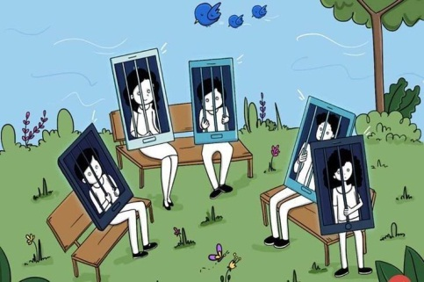
Фаббинг – это обобщенное название зависимости от смартфона и интернета. В узком смысле под этим понимают неуважительное отношение к окружающим во время личной встречи, которое проявляется «залипанием» в гаджете. Возможно, и вы столкнулись с этим: пришли в кафе с другом, а он на вас даже не смотрит, что-то листает в телефоне или все время с кем-то переписывается. А, может быть, вы являетесь не жертвой (фабби), а тираном (фаббером)?
ЧТО ТАКОЕ ФАББИНГ
Фаббинг – это современное явление, которое относят как к вредным привычкам, так и к зависимостям. Название образовано от двух латинских слов: phone, что переводится как «телефон», и snubbing, что в переводе означает «презрение». То есть дословно фаббинг можно перевести как «презрение телефоном». Знаете, есть выражение «презрение взглядом»? Здесь почти то же, только человек выражает свое неуважение к оппоненту через действия: дает понять, что смартфон (что бы ни было в его содержании) интереснее и ценнее, чем реальный собеседник.
Признаки фаббинга:
- человек постоянно держит в руках мобильный телефон, везде берет его с собой, ходит с ним и даже во время приема пищи не убирает;
- каждую минуту или чаще заглядывает в телефон, боясь пропустить новый пост, чье-то фото и т.д.;
- человек «сидит» на телефоне 24 часа в сутки, в любое время дня и ночи отвечает на звонки и сообщения, реагирует на оповещения, бросая любые дела;
- фаббера охватывает паника, если он понимает, что не знает, где находится его телефон;
- несмотря на включенные оповещения, он систематически проверяет телефон на предмет новых сообщений, пропущенных звонков и т.д.;
- на природе ищет место, где лучше ловит связь;
- придя в кафе, другое заведение, человек в первую очередь узнает код от Wi-Fi.
- Где бы ни находился фаббер и с кем бы ни встречался, он постоянно смотрит что-то в телефоне: то ленту обновит, то почту проверит, то сам что-то снимет и выложит или напишет пост.
ПРИЧИНЫ ЗАВИСИМОСТИ ОТ СМАРТФОНА
- Интернет-зависимость. Некоторые люди привыкли убегать от реального мира в виртуальный.
- Страх пропустить что-то важное. Оппонент постоянно обновляет ленту социальной сети, боясь пропустить интересное мероприятие или важный пост, вирусное видео, новый тренд.
- Обсессивно-компульсивное расстройство и другие формы тревоги. Для некоторых людей обновление или пролистывание ленты в социальных сетях становится навязчивостью. Они делают это механически, чтобы снять напряжение.
- Слабый самоконтроль и неразвитая сила воли. Современные телефоны предлагают много нового и интересного, поэтому некоторым людям бывает сложно сдерживать свою активность. Например, если у них возникает какой-то вопрос, то они тут же ищут информацию в интернете. Или они тут же устанавливают приложение, которое порекомендовал друг, и т.д.
- Социальное заражение. Когда жертва видит, как фаббер отвлекается на смартфон, невольно другой человек сам тянется к телефону. Так зависимость формируется у него, и в следующий раз уже он становится для кого-то фаббером.
Интересно! Исследователи отмечают, что женщины склонны к фаббингу больше, чем мужчины.
ПОСЛЕДСТВИЯ
Последствия фаббинга нужно рассматривать с двух позиций: для фабби и для фаббера. Сначала рассмотрим последствия для того, кто игнорирует.
Как и любая зависимость, фаббинг оказывает разрушающее влияние на личность и здоровье человека. У тех, кто злоупотребляет смартфонами, наблюдается повышенный уровень тревожности и стресса, нестабильный эмоциональный фон, проблемы в коммуникативной сфере. Последнее негативно отражается как на личной жизни, так и на работе. Фаббинг влияет на отношения, портит их. Зависимость от смартфона становится причиной конфликтов, недопонимания. Фаббер рискует остаться в одиночестве.
Последствия фаббинга для фабби:
- комплекс негативных эмоций (ревность, злость, обида);
- ощущение ненужности, брошенности;
- снижение самооценки.
Жертвы фаббинга чувствуют себя неловко и глупо. Они воспринимают все происходящее как пренебрежение в их адрес, выражение неуважения. Жертвам кажется, что их не замечают, отталкивают. Такое отношение бьет по чувству собственного достоинства, самоуважению: «Как так, меня променяли на какую-то машину, бездушную вещь?!».
Бывают такие ситуации, когда все участники взаимодействия становятся нейтральными лицами в фаббинге. Что это значит? Это означает, что люди собрались где-то, и каждый из участников залипает в телефоне, но для них такое времяпрепровождение является нормой. То есть никто не чувствует себя проигнорированным, лишним, неинтересным и т.д. Есть ли опасность при таких условиях? Конечно. Теряется ценность общения. Участники не развивают свои коммуникативные и социальные навыки. Слабеют связи между этими людьми
Тревога Д.В.
Психолог

О ПРОВЕДЕНИИ ПОКАЗАТЕЛЬНОГО ОБЛАСТНОГО УЧЕНИЯ ПО ЛОКАЛИЗАЦИИ И ЛИКВИДАЦИИ ОЧАГА БОЛЕЗНИ, ВЫЗВАННОЙ ВИРУСОМ МАРБУРГ, НА ТЕРРИТОРИИ СЛУЦКОГО РАЙОНА
Анализ событий, происходящих в мире в последние годы и затрагивающих область биологической безопасности, выявляет целый ряд принципиально новых направлений в области общественного здравоохранения.
В основе практики биологической безопасности лежит оперативное и квалифицированное применение медико-санитарных мер.
Самой важной составляющей остается слаженная работа специалистов всех уровней ведомств, что продемонстрировано 12.06.2023 на областном показательном учении на базе филиала « Детский санаторий « Солнышко» ОАО « Белагроздравница» по локализации и ликвидации очага заболевания, вызванного вирусом Марбург.
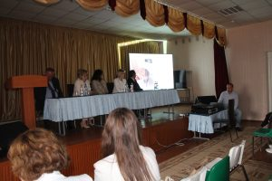
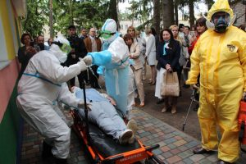
В организации и проведении мероприятия приняли участие специалисты системы здравоохранения Минской области, представительства Минского областного управления Республиканского центра по оздоровлению и санаторно-курортному лечению населения, государственного учреждения « Минский областной центр гигиены, эпидемиологии и общественного здоровья», руководство ОАО « Белагроздравница», Слуцкого районного отдела внутренних дел, Слуцкого районного отдела по чрезвычайным ситуациям, учреждения здравоохранения « Слуцкая центральная районная больница», Слуцкая подстанция скорой медицинской помощи учреждения здравоохранения « Минская областная станция скорой медицинской помощи», государственного учреждения « Слуцкий зональный центр гигиены и эпидемиологии». Открывали учение заведующий отдела эпидемиологии государственного учреждения « Минский областной центр гигиены, эпидемиологии и общественного здравоохранения» Галенчик А.В. которая отметила важность постоянной готовности организаций здравоохранения, медицинских работников, а также других заинтересованных организаций и ведомств к локализации и ликвидации очага инфекционного заболевания.
Согласно легенде к дежурному врачу санатория « Солнышко» обратились за медицинской помощью отдыхающая, прибывшие после служебной командировки из Экваториальной Гвинеи, с симптомами, не исключающими заболевание, вызванное вирусом Марбург.
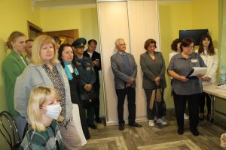
Участники учений отработали принципы реагирования в рамках схемы информирования, проведения эпидемиологического обследования очага, оказания медицинской помощи на различных этапах, транспортировки заболевших, проведения санитарно-противоэпидемических и дезинфекционных мероприятий. Продемонстрированы навыки практического применения экипировки и оснащения оперативных бригад, алгоритм обработки автотранспорта.
Завершились учения аналитическим этапом, в ходе которого до участников доведены роли и сфера ответственности задействованных структур.
При подведении итогов экспертами отмечена слаженная работа, компетентность и профессионализм специалистов, задействованных ведомств, органов и учреждений.
Черкас И.Н.
Врач-эпидемиолог (заведующий) отдела эпидемиологии

ИТОГИ МЕЖРАЙОННОГО МАРАФОНА «КИЛОМЕТРЫ БЕЗ ТАБАКА»
С 22 мая по 4 июня 2023 г. на территории районов Минской области проходил межрайонный марафон «Километры без табака 2023».
Жители регионов совершали пешие прогулки, пробежки, велопоездки, публиковали личные (семейные, корпоративные) фото и скриншот маршрута в социальную сеть Инстаграм с хештегом #километры_без_табака_2023_регион.
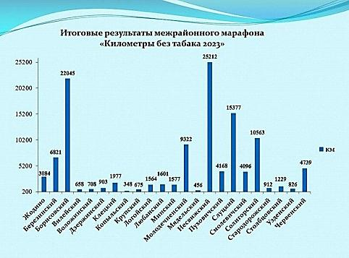

Пришло время подвести итоги:
- Самым спортивным районом Минской области можно по праву считать Несвижский район , жители которого преодолели 25 212 км .
- Немного нехватило Борисовскому району, жители которого упорно боролись за звание и преодолели 22 045 км.
- Ну и не менее активным стал Слуцкий район, жители которого преодолели 15 377 км.
- 4 место у Солигорского района, жители которого преодолели 10 563 км, пятерку замыкает Молодечненская район, жители которого преодолели 9 322 км.

Всем спасибо за участие!!!
Каждый из Вас внес посильный вклад в копилку регионов Минщины.

Государственное учреждение « Слуцкий зональный центр гигиены и эпидемиологии»
ПАМЯТКА
о порядке реализации птицепродуктов в продовольственных магазинах и на рынках
ЗАПРЕЩЕНА РЕАЛИЗАЦИЯ МЯСА ПТИЦЫ И ПРОДУКТОВ ИЗ МЯСА ПТИЦЫ В НЕУПАКОВАННОМ ВИДЕ!!!!!!!
Допускаются к продаже птицепродукты (мясо птицы, полуфабрикаты, субпродукты, колбасные изделия и копчености, яйцо) при наличии документов, подтверждающих их качество и безопасность, ветеринарного свидетельства (форма 2).
Реализация птицепродуктов осуществляется только при наличии холодильного оборудования.
К продаже допускаются только доброкачественные продукты и в пределах их срока годности, который указан на упаковке.
Тушки всех видов птицы и продукты из мяса птицы должны реализовываться в индивидуальной упаковке из полимерной пленки с нанесенной маркировкой:
- Наименование предприятия – изготовителя
- Товарный знак
- Вид птицы
- Дата изготовления
- Печать «Ветосмотр» или этикетки, вложенной в пакет
- Упаковка должна быть запечатана термосвариванием, липкой лентой или металлической скрепкой.
- Запрещается продажа яиц в отделах (секциях) предприятий, реализующих готовые к употреблению продукты питания.
- Запрещается продажа яиц водоплавающих птиц (гусиные, утиные), куриных яиц в инкубаторе, а также яиц с нарушением целостности оболочки (бой, тек, трещины).

Государственное учреждение « Слуцкий зональный центр гигиены и эпидемиологии»
ПАМЯТКА
жителям частного сектора
- Содержать домашнюю птицу только на личном подворье.
- При уходе за птицей надеть четырехслойную марлевую повязку (смена через каждые 3 часа), специально выделенную одежду и обувь.
- После ухода за птицей строго соблюдать правила личной гигиены и регулярно мыть руки.
- При приготовлении блюд из мяса птицы строго соблюдать технологические регламенты, т.е. температуру и время приготовления.
- После контакта с сырым мясом и продуктами птицеводства тщательно мыть руки с мылом.
при обнаружении павшей домашней птицы:
- Не прикасайтесь к павшей птице.
- Исключите контакт с павшей птицей членов семьи и домашних животных.
- Сообщите по телефонам:
РОЧС — 101 круглосуточно
Ветеринарная служба района – 2-59-64, 2- 59- 63
города – 5-61-71, 3-15-77
ГУ «Слуцкий зональный ЦГиЭ» — 5-70 – 82, 2-24-52

Выполняя данные рекомендации,
Вы сможете защитить себя и других
от возможного заражения
птичьим гриппом.

«ЗДОРОВЬЕ ДЛЯ ВСЕХ»  7 апреля в ГУ «Слуцкий зональный ЦГиЭ» проведена акция с учащимися УО «Слуцкий медицинский колледж» (в количестве 32 человека) к Всемирному дню здоровья - Здоровье для всех.  Работниками ЦГиЭ проведена презентация-лекция «Что такое здоровье, факторы, определяющие здоровье». Демонстрировались видеоролики по ФЗОЖ, обсуждались темы ЗОЖ. Проведено анкетирование учащихся колледжа. Все присутствующие получили информационно-образовательные материалы. | 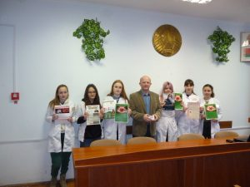  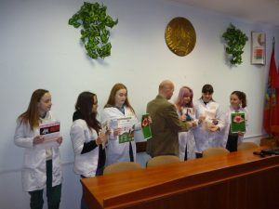  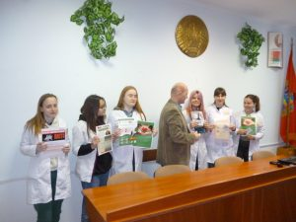
«БЕЛАРУСЬ ПРОТИВ ТАБАКА»  В рамках проведения республиканской информационно-образовательной акции «Беларусь против табака» с 29 мая по 21 июня на базе ГУ «Слуцкий зональный центр гигиены и эпидемиологии» проведено тематическое мероприятие, круглый стол, по профилактике табакокурения и потребления никотинсодержащей продукции с представителями молодежного парламента при Слуцком районном Совете депутатов. В ходе мероприятия обсуждалась проблема табакокурения в молодежной среде, о влиянии компонентов табачного дыма на растущий организм, затронуты вопросы пассивного курения, социальные аспекты данной тематики. Также обсуждался вопрос о внесении предложений на рассмотрение исполнительной власти по поводу организации новых мест свободных от курения в г. Слуцке (скверы, площадки и др.). К вниманию участников была представлена презентация «Курение, его последствия и профилактика» и ряд информационно-образовательных материалов (листовки, буклеты). | 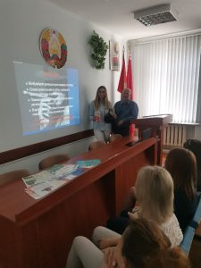  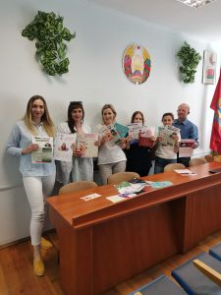  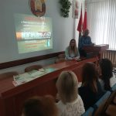  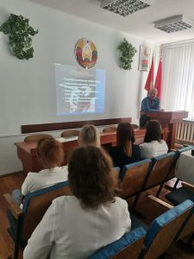

КАК УСТАНАВЛИВАТЬ И ОТСТАИВАТЬ ЛИЧНЫЕ ГРАНИЦЫ?
Работаете в свой выходной, потому что вас сильно попросили? Не спите до ночи, потому что подруга попросила посидеть с ребенком? Молчите, когда кто-то в открытую вас оскорбляет? Видимо у вас нарушены личные границы. Что такое личные границы?

Личные границы человека — это условная черта, которую нельзя переступать кому-либо, дабы не нарушить комфорт данной особи. Она помогает нам не поддаваться манипуляциям и негативному воздействию других людей. Условно говоря, это броня, которая позволяет вам оставаться в рамках своего комфорта в социуме.
Границы личного пространства должны быть гибкими и зависеть от конкретных условий. Например, вы не можете подпустить чужого человека к себе, посвящать его в свою личную жизнь или позволять ему давить на вас. В случае с близкими людьми ваши границы немного изменены. Вы даете им доступ к своей личной жизни, но можете регулировать их доступ к тем или иным сферам соей жизни. Люди, которые не выстроили свои личные границы, могут ставать жертвами манипуляций и становиться зависимыми от мнения окружающих: будь то начальник на работе или супруг, родители, родные.
Виды личных границ
Личные границы можно устанавливать по отношению к разным аспектам своей жизни, поэтому ученые различают несколько видов личностного пространства.
Физические границы обозначают физическую черту, за которую вы не позволяете переступать другим людям. Например, вы не хотите, чтобы чужие, незнакомые вам люди, прикасались к вам или имели любой другой физический контакт. Это нормально.
Эмоциональные границы позволяют вам выражать и защищать собственные чувства. Если вы молча выслушиваете то, как вас оскорбляют, это значит, что вы не выстроили свои границы с ним. Человек с установленными границами своего пространства не позволит кому-либо причинять себе эмоциональную боль.
Признаки отсутствия психологических границ
Не всем удается во взрослом возрасте выстроить свои личные границы. К сожалению, такое умение не передаётся по наследству, а не все родители понимают, как важно обучать ребенка правильному взаимоотношению с людьми в обществе. На самом деле, не все взрослые знают о важности личного пространства, поэтому винить их точно не стоит. Давайте определим признаки отсутствия личных границ:
- неумение отказать человеку, когда его просьба нарушает ваши интересы и личное пространство;
- зависимость от чужого мнения и нестабильная самооценка;
- неспособность отстаивать свое мнение, когда ваши права нарушают;
- страх высказать свое мнение, выразить себя, раскрыться;
- поиск оправданий агрессору или человеку, который вас оскорбляет;
- чрезмерное желание угодить или помочь кому-то, даже если работа идет вам в ущерб.
Иногда люди путают доброжелательных и отзывчивых людей с теми, кто не умеет отстаивать собственных границ. Кажется, что это конфликтные люди, которые не идут на контакт. Но на самом деле, для таких людей в приоритете собственные интересы, желания и потребности. В этом нет ничего зазорного.
Причины отсутствия личных границ
Почему же мы не умеем вести себя в обществе так, как следует человеку, ценящего собственное достоинство? Все проблемы родом из детства, а поэтому большинство причин отсутствия личных границ в неправильном воспитании:
- родители могут не прислушиваться к мнению ребенка;
- нарушение личного пространства ребенка в детстве, отсутствие собственной комнаты, уголка;
- физические наказания детей;
- упреки ребенка, попытки сделать его виноватым во всех ссорах.
В результате у родителей вырастает ребенок, который не способен противостоять этому миру. С детства его приучили к тому, что он зависим от чужого мнения и настроения.
Как установить личные границы?
Для того чтобы установить для себя личные границы и оповестить о них другим, необходимо составить для себя список вещей, которые вы считаете комфортными для себя. Благодаря такому перечню вы сможете обозначить для себя границы личного комфорта. Вам будет легче понять, когда ваши границы нарушают, а также вы сможете уведомить своих близких о новых правилах.
Способы установки и отстаивания личных границ.
1) Не молчите, когда вам что-то не нравиться. Казалось бы, это ведь так просто! Но для человека, который позволял постоянно нарушать свои личные границы, такая задача становиться непосильной. Многие готовы молчать, если их оскорбляют и унижают. Но это неправильно!Поверьте, если вы вежливо сообщите кому-либо о том, что вам не нравиться его поведение по отношению к вам, вас не воспримут неправильно.
2) Оставайтесь на своем
Очень часто родственники или близкие вам люди будут пытаться всячески нарушить установленные вами правила. Как это так, что раньше вы всегда приезжали на помощь, а тут у вас дела? Но оставайтесь на своем и не ведитесь на манипуляции (а они будут!).Не бойтесь того, что с таким отношением вы останетесь совсем одни и все разорвут с вами контакты. Люди, которые действительно вас любят и уважают, примут ваш выбор. А если кто-то с чем-то несогласен, то вы потеряете агрессора и манипулятора, который только отравлял вашу жизнь. Вам же проще!
3) Умейте общаться с манипуляторами
Люди, которые не умеют отстаивать свои личные границы, часто становятся жертвами манипуляторов. При чем это может быть даже самый близкий вам человек: супруг, подруга или мать. Есть одна техника, которая поможет вам общаться с такими людьми.
Когда манипулятор просит вас сделать что-то, что нарушает ваш личный комфорт, перескажите ему его просьбу. Это выглядит примерно так: «То есть, ты хочешь, чтобы я помогла тебе сделать твою работу в свой единственный выходной, в то время когда ты будешь гулять?». С помощью этой техники вы показываете собеседнику, что раскусили его манипуляцию и, поверьте, в следующий раз он подумает несколько раз перед тем, как просить у вас подобное.
Благодаря этим способам, вы научитесь ценить и уважать себя, а также отсеивать ненужных вам людей. Те, кто действительно вас любит, примет ваш выбор и научиться выстраивать с вами удобные отношения.
Тревога Д.В.
Психолог

14 ИЮНЯ 2023 ГОДА — ВСЕМИРНЫЙ ДЕНЬ ДОНОРА КРОВИ
По инициативе Всемирной организации здравоохранения, Международной федерации обществ Красного Креста и Красного Полумесяца, Международной федерации организаций доноров крови и Международного общества трансфузиологов с 2005 года 192 страны мира 14 июня отмечают Всемирный День донора крови. Эта дата приурочена ко дню рождения Карла Ландштейнера (1868-1943) – австрийско-американского врача и иммунолога, удостоенного в 1930 г. Нобелевской премии по физиологии и медицине за открытие групп крови у человека.
Переливание донорской крови, ее компонентов необходимо при сложных оперативных вмешательствах, в акушерской практике, в случаях техногенных катастроф и стихийных бедствий. Применение компонентов крови позволяет ежегодно спасать миллионы человеческих жизней.
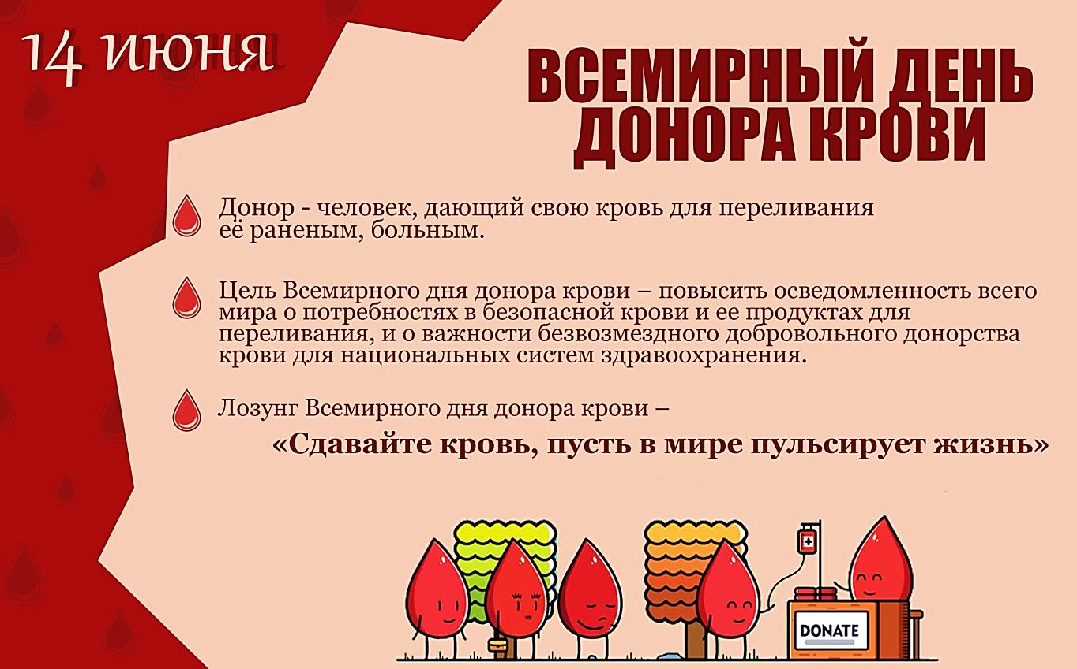
Сдача крови — это драгоценный дар, спасающий жизнь, а неоднократное донорство — ключ к обеспечению достаточных запасов безопасной крови.
Каждая дата Всемирного праздника донора крови проходит под своим девизом. В 2023 г. кампания проходит под девизом «Сдавайте кровь, сдавайте плазму крови, делитесь жизнью и делайте это часто». В центре ее внимания – пациенты, нуждающиеся в переливании крови на протяжении всей жизни, и роль, которую может сыграть каждый человек, сделав ценный подарок в виде крови или плазмы. Кроме того, подчеркивается важность регулярной сдачи крови или плазмы для создания стабильных и безопасных запасов крови и продуктов крови, доступных всегда и всем во всем мире, чтобы все нуждающиеся пациенты могли получать своевременное лечение.
Кампания преследует следующие цели:
— отметить и отблагодарить людей, которые сдают кровь, и стимулировать больше людей к тому, чтобы становиться донорами крови;
— стимулировать здоровых людей к тому, чтобы регулярно сдавать кровь, настолько часто, насколько это безопасно и возможно, чтобы помочь улучшить качество жизни пациентов, зависимых от переливания крови, и внести свой вклад в создание запасов безопасной крови во всех странах мира;
— подчеркнуть огромное значение добровольного безвозмездного регулярного донорства крови и плазмы для обеспечения всеобщего доступа к безопасным продуктам крови во всех странах;
Мероприятия, призванные популяризировать тему Всемирного дня донора крови в этом году, могут включать церемонии чествования доноров, кампании в социальных сетях, специальные трансляции в средствах массовой информации, публикации в социальных сетях с участием доноров крови, встречи и семинары, музыкальные и другие культурные мероприятия в знак благодарности донорам, а также раскрашивание знаковых памятников в красный или желтый цвет. Странам рекомендуется распространять в различных средствах массовой информации истории людей, в частности пациентов, зависимых от переливания крови, чьи жизни были спасены благодаря донорству крови или плазмы, в качестве одного из способов стимулирования донорства.

Басолыго С.Г.
Зав.ООЗ и соц.гиг.мониторинга(врач-гигиенист)

КАК ЭФФЕКТИВНО ПОДДЕРЖИВАТЬ БЛИЗКИХ
У многих из нас иногда возникает необходимость помочь другу в беде, и часто большее, что мы можем сделать, – это поддержать словом и своим присутствием. Как, с точки зрения психологии, делать это эффективнее.
Каких ошибок нужно избегать, поддерживая близких?
1.В первую очередь, важно помнить о том, что, поддерживая друга, мы не становимся его личным психологом. Поэтому поддержку желательно оказывать лишь в том случае, если вы чувствуете, что для этого достаточно сил и времени. Формальная поддержка из вежливости и для галочки вряд ли приведёт к решению проблемы.
2. Стандартные фразы в стиле «всё образуется», «не зацикливайся» и т.д. обычно вызывают обратный эффект, поскольку они обесценивают те переживания, которые сейчас актуальны для человека, из-за чего ему может стать хуже. Возможно, в будущем всё и образуется, но вряд ли кто может знать это наверняка. К тому же, за формой этих фраз чувствуются равнодушие и холод.
3. Советы по типу «не грусти», «не плачь», «перестань», «переключись на что-нибудь хорошее» иногда могут работать, но недолго. Как правило, они направлены на то, чтобы заблокировать переживания собеседника и не дать ему полноценно прожить свои чувства. Таким образом, вместо того, чтобы проплакаться, отгоревать и разрядиться, человек «замирает», что только усугубляет проблему.
4. Поддерживая других, стоит избегать их обвинений в случившемся. Фразы из серии «я же тебе говорил(а)», «сама, виновата», «в следующий раз будешь осторожнее», «пусть будет тебе уроком на будущее» в ситуации эмоциональной уязвимости загоняют человека в тупик и лишают его последних ресурсов.
5. Желательно избегать сравнений и обобщений по типу «есть те, кому гораздо хуже, и как-то живут», «все проблемы от безделья», «другие же как-то справляются». Такого рода фразы воспринимаются человеком, как неуважение по отношению к нему и его конкретной проблеме.
6. Советы и рекомендации (например, «у моего друга было то же самое, он сделал вот так, и ему стало лучше») тоже часто оказываются лишними. То, что подходит одному человеку, может не подойти другому, а то и сделать хуже, поэтому не стоит навязывать человеку те или иные способы решения проблем, а тем более – настаивать на них.
Как лучше поддерживать?
1. Будьте рядом, слушайте, внимайте и сопереживайте. В кризисном состоянии с человеком лучше соглашаться, т.к. он может быть слишком ослаблен, чтобы спорить. В большинстве случаев помогает выражение понимания через отзеркаливание слов собеседника. Например: «Я понимаю, как это больно».
2. Для эффективной поддержки важно сосредоточиться на переживаниях человека и дать им максимально выразиться в словах и действиях. Если человек хочет плакать, пусть плачет, если хочет выговориться – путь говорит. Такие действия будут способствовать быстрому отреагированию происшедшего и освобождению психики человека от негативных эмоций.
3. Продемонстрируйте свою готовность оказать посильную помощь. Если вы можете помочь конкретными действиями, обозначьте, какими именно, когда и по каким вопросам к вам можно обращаться. Если человек отказывается от помощи, примите его отказ, дайте ему побыть в одиночестве.
4. Уточните, чем конкретно вы можете помочь человеку, что было бы ему полезно сейчас, что могло бы сделать ему легче.
Важно отметить, что, когда возникает ситуация, в которой близкий человек нуждается в помощи, первым делом необходимо соотнести свои ресурсы и возможности с реальностью и понять, насколько и как вы готовы вкладываться в эту поддержку, чтобы не перегореть. Если было принято решение помочь, стоит избегать в своей поддержке общих и обезличенных фраз, которые обесценивают человека и принижают значимость его проблемы. В кризисных ситуациях и позиция пренебрежения, и позиция спасения могут лишь ухудшить положение дел, поэтому, поддерживая близких, важно держать баланс между искренностью перед другим и заботой о себе.
Тревога Д.В.
Психолог

Заболевания щитовидной железы
На сегодняшний день подавляющее большинство заболеваний щитовидной железы излечимо, а в части случаев – предотвратимо! Последнее касается заболеваний, связанных с дефицитом йода в питании. Йодный дефицит, вопреки популярным представлениям, приводит не только к увеличению размера щитовидной железы, но, воздействуя, например, на организм беременной женщины, может привести к необратимым изменениям со стороны нервной системы плода, крайним проявлением которых является кретинизм, сопровождающийся тяжелой умственной отсталостью.
Основными причинами развития заболеваний щитовидной железы являются:
- недостаток йода в пище или, наоборот, его избыток;
- воздействие неблагоприятных экологических факторов;
- неблагоприятная наследственность;
- развитие патологии иммунной системы, когда иммунная система начинает проявлять агрессию по отношению к собственной щитовидной железе, что приводит к появлению аутоиммунных заболеваний щитовидной железы, например аутоиммунного тиреоидита, диффузного токсического зоба.
Диагностика заболеваний включает в себя три основных направления:
- Оценка размеров и внутренней структуры производится с помощью ультразвукового исследования. УЗИ щитовидной железы позволяет определить объем, структуру ткани, выявить узлы, оценить состояние окружающих лимфатических узлов.
- Функция щитовидной железы определяется путем проведения анализа крови на гормоны: Т4 и Т3, а также определения уровня тиреотропного гормона (ТТГ). Заболевания щитовидной железы, сопровождающиеся снижением ее функции, проявляются снижением уровня Т4 и Т3 в крови и повышением уровня ТТГ. Заболевания, протекающие напротив, с усилением ее функции, проявляются повышением уровня Т4 и Т3 и снижением уровня ТТГ. Субклиническое течение заболеваний щитовидной железы может не проявляться жалобами со стороны пациента, поэтому часто выявляется случайно, а при манифестной стадии – пациент уже обычно предъявляет жалобы и обращается к врачу сам.
- Сканирование щитовидной железы – определение её способности поглощать меченый радиоактивной меткой йод или технеций. Снижение функции щитовидной железы сопровождается снижением накопления йода или технеция, а усиление – повышением. Сканирование щитовидной железы является важным этапом в диагностике заболеваний, сопровождающихся нарушением выработки ее гормонов.
- Важной частью диагностики аутоиммунных заболеваний щитовидной железы (аутоиммунном тиреоидите, диффузном токсическом зобе) является определение титра антител к ткани щитовидной железы в крови. Заболевания щитовидной железы опасны тем, что нарушения в ее работе часто маскируются под симптомы заболевания других органов. Поэтому, ничего не подозревающий человек отправляется за помощью не к эндокринологу, а к другим специалистам.
В значительном числе случаев заболевания щитовидной железы проявляются развитием зоба. Под зобом понимают и увеличение размера щитовидной железы сверх установленной нормы (диффузный зоб), и появление узлов (узловой зоб).
Эндемический зоб – это заболевание щитовидной железы, проявляющееся увеличением ее объема и встречающееся в географических районах с недостаточным содержанием йода в пище, воде, воздухе. На всей территории Республики Беларусь регистрируется йодный дефицит той или иной степени выраженности. В связи с этим, особо важное значение для профилактики заболеваний щитовидной железы имеет использование в пищу йодированной соли. Суточная потребность человека в йоде зависит от возраста и составляет в среднем 150–220мкг.
Важный принцип лечения заболеваний щитовидной железы – полный запрет самолечения!
При появлении симптомов нарушения функции щитовидной железы следует обратиться к врачу, а не искать решения возникшей проблемы в материалах сайтов или советах знакомых. Медицина сейчас имеет все возможности для быстрого установления правильного диагноза и эффективного лечения.

Михновец Н.В.
Инструктор-валеолог

О ДЕЯТЕЛЬНОСТИ, СВЯЗАННОЙ С НАДЗОРОМ ЗА ВОДНЫМИ ОБЪЕКТАМИ
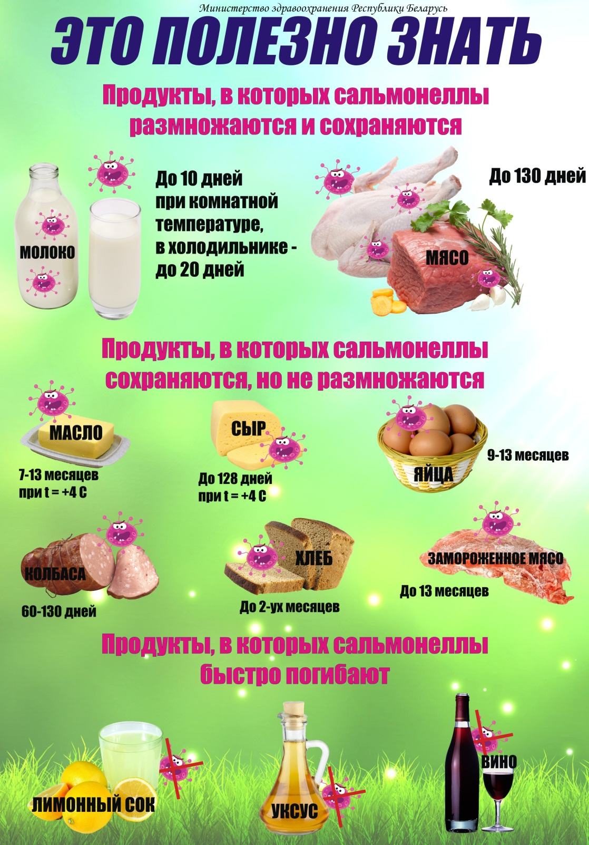
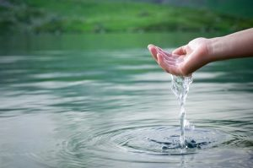В текущем 2023 году решением Слуцкого районного исполнительного комитета № 966 от 24.03.2023 местами массового отдыха у водных объектов, используемых для оздоровления населения города Слуцка и Слуцкого района, определены 2 водоема:
- река Случь в месте отдыха по ул. Социалистическая в г. Слуцке (закрепленная организация – КУП «Слуцкое ЖКХ»);
- водохранилище «Руднянское», Покрашевский сельсовет, вблизи д. Рудня, место отдыха (закрепленная организация – ОДО «Универсалсервис»).
Данные водоемы установлены и определены как места для разрешенного отдыха у воды и купания. Оба места отдыха благоустроены и оснащены необходимой инфраструктурой для данных целей.
Государственный санитарный надзор на данной территории за безопасностью воды осуществляет территориальное учреждение системы Министерства здравоохранения Республики Беларусь – Государственное учреждение «Слуцкий зональный центр гигиены и эпидемиологии» в плановом порядке и по санитарно-эпидемическим показаниям. За истекший период с начала купального сезона отобрано всего, в том числе, в рамках ведомственного производственного контроля за качеством воды водоемов – 42 пробы воды, из которых не соответствовали гигиеническим нормативам – 2 пробы, в том числе не соответствовали по санитарно-химическим показателям – 2 пробы, по микробиологическому составу – нет. Из химического состава воды р.Случь в местах купания следует отметить несоответствие по таким показателям как запах, цветность, окисляемость (превышение в 2-3,2 раза), отмечаются превышения концентраций азотсодержащих веществ (аммиак, нитриты, нитраты – превышение в 1,5-1,9 раза). Первые показатели обусловлены природным составом воды водоема (исток реки происходит из «торфянников» — изначально заболоченных мест с высокими уровнями взвешенных веществ). Вторые показатели свидетельствуют о высоком антропогенном уровне органического загрязнения воды водоема (наличие большого количества купальщиков или источников органического загрязнения, расположенных по ходу русла реки). Однако, не следует опасаться этого. После снижения ежедневной антропогенной нагрузки на водоем, срабатывает механизм самоочищения воды и все показатели возвращаются к норме.
Необходимо помнить о том, что водоемы, как составляющая природной среды несут в себе постоянную потенциальную опасность. Это неустойчивый природный состав воды, подверженный колебаниям в зависимости от многих факторов (климатические, физические, химические, экологические, биологические и другие) и порой неблагоприятно влияющий на здоровье человека. Необходимо тщательно подходить не только к выбору места для купания, но и иметь информацию о самом водоеме, его «окружении» и о его «жителях». Вооруженный этой информацией отдыхающий купальщик не будет подвержен риску заражения или отравления. Только купание в обозначенных для этого местах водоема будет безопасным для вас и ваших близких.
Будьте осторожны на воде!
Врач-гигиенист Жилинков А.В.

ПСИХОЛОГИЯ ХОРОШЕГО НАСТРОЕНИЯ
Люди могут делиться на оптимистов и пессимистов — такова личная психология. Стресс и неурядицы могут случаться со всеми, однако умение смотреть на жизнь позитивно, находить плюсы даже в неприятных ситуациях приносит гораздо больше пользы, нежели «застревание» в проблемах, самокритика и жалобы на жизнь.Чем замечательна психология человека, который настроен на позитив? Он чувствует в себе больше сил для того, чтобы радоваться жизни и браться за решение проблемы. Способность чаще улыбаться и не сдаваться перед трудностями притягивает к нему веселых и доброжелательных людей. Не погружаясь в депрессию, он видит больше шансов для изменения жизни в лучшую сторону.
Психология хорошего настроения: откуда берется позитив?
Почему одни обладают приподнятым настроением, относятся к жизни и проблемам просто и легко, а другие, в тех же самых условиях, сталкиваются с тяжелыми переживаниями, не могут найти себе места, жалуются на судьбу или ругают всех вокруг? Психология человека и его настроение зависят от:
- условий жизни;
- характера отношений с близкими людьми;
- здоровья и самочувствия;
- способности достигать целей;
- уровня удовлетворенности собой;
- планов, стремлений и возможностей.
Кроме этого в психологии личности выделяется особое условие, от уровня развития которого человека можно назвать оптимистом или пессимистом. Это отношение к жизни в целом. Если видеть все только в мрачных красках и замечать вокруг одни недостатки, то способность критиковать и ругать мир вокруг может стать привычкой. Если задуматься и оглядеться, то станет понятным, что кроме большого количества недостатков и проблем, в мире также много положительных моментов, хороших условий, счастливых шансов и новых возможностей. То, в какую сторону смотрит человек, и определяет его настроение.
Отказ от привычки думать о прошлом
Настроение часто портится от того, что люди не могут смириться с событиями давно минувших дней: переживания из-за старой ссоры, потерянных отношений, ошибок, упущенных шансов не позволяют смотреть на жизнь оптимистично. Вся энергия человека уходит на то, чтобы «переваривать» внутри себя то, что уже давно закончилось.
Первое правило оптимиста — не «возвращаться» мысленно в то время, которое осталось далеко позади. Вместо этого, следует обратить внимание на настоящую жизнь и радоваться тому, что есть прямо сейчас — люди, которые окружают, шансы, которые выпадают, дети, которые растут, праздники, что сулят отличное настроение.
Любовь и отношения
Погружаясь в чувства радости, любви и счастья, человек может легко настроиться на волну позитива. Это возможно, если у него налажено общение с близкими людьми — партнером, семьей, родителями, друзьями. Проводя время вместе, можно зарядиться положительными эмоциями на долгое время. Добрые и хорошие отношения с дорогими сердцу людьми согревают, дают чувство защищенности, позволяют ощутить себя нужным. Такие ощущения могут послужить началом к тому, чтобы смотреть на жизнь оптимистично.
Развитие привычки находить плюсы
Вне зависимости от того, с какой ситуацией сталкивается человек, его настроение будет зависеть от того, как он на нее смотрит. Привычка видеть одни недостатки со временем может стать постоянной. Способность находить плюсы даже там, где их на первый взгляд нет — является следующим правилом, на которое опирается активный и жизнерадостный человек.
Общение с положительно настроенными людьми
Привычка человека общаться с определенным контингентом людей — задумчивыми или стеснительными, веселыми или бодрыми, интересными или загадочными — откладывает отпечаток на его характер. Близко и тесно общаясь друг с другом, люди словно «заряжаются» некоторыми качествами друг от друга. Для того чтобы стать оптимистом, полезно сблизиться с такими людьми, которые обладают жизнерадостностью и позитивным отношением к действительности.
Отказ от отрицательных мыслей
Быть пессимистически настроенным это значит думать примерно так: «У меня ничего не получится», «Я не справлюсь», «Я обязательно провалюсь» для того чтобы…», «Я не достоин ничего хорошего».
Мысли, типа «Какая сегодня ужасная погода! В такой день точно ничего радостного не случится!» или «Я ужасно выгляжу (или веду себя)», «Люди вокруг злые», «Мир несправедливый» отнимают очень много энергии и сил, не позволяют принимать или дарить любовь другим, делают настроение и лицо мрачным. Придерживаясь такой роли, человеку крайне трудно почувствовать себя оптимистом.
Сделать это поможет отказ от подобных мыслей и развитие привычки использовать прямо противоположные — те, с помощью которых можно хвалить себя и поддерживать, находить плюсы и повод для радости в каждой ситуации, думать о том, что вызовет прилив сил, бодрость и хорошее настроение.
Умение отдыхать и расслабляться
Развитию оптимизма отлично способствует возможность радовать себя приятными событиями и времяпрепровождением, такими как отдых на природе, в кругу близких друзей, членов семьи или дома с любимой книгой в руках. Когда человек расслабляется, он получает возможность избавиться от переживаний, напряжения.
Каждый может выбирать тот способ расслабления, который ему подходит и дарит ощущение легкости, бодрости и отличного настроения. Кто-то делает это лежа в ванной, кто-то — на вечеринке, другие медитируют или занимаются любимым хобби. Формирование привычки качественно отдыхать и расслабляться должно стать постоянным спутником человека — это еще одно условие развития оптимизма.
Дети — прирожденные оптимисты
Чаще испытывать хорошее настроение и легко относиться к жизни можно научиться у детей. Достаточно понаблюдать за тем, как они ведут себя. Ребёнок отличается от взрослых тем, что живет сегодняшним днем. О том, что расстроило его вчера, чаще всего, сегодня он уже не помнит. Он весело и с открытым сердцем смотрит в будущее, верит в то, что самое лучшее ждет его впереди — стоит только захотеть. Маленький ребёнок не боится совершить ошибку, всем сердцем стремится к тому, чтобы испытать радость, веселье, любовь, восторг и зарядиться положительными эмоциями.
Тревога Д.В.
Психолог

